新兴产业园区专用停车场工程项目

施工招标文件

项目编号：CG2017GGK1499

采 购 人：鄂尔多斯新能源产业示范区管理委员会

采购代理机构：鄂尔多斯市远瑞工程项目管理有限公司

2017年7月14日

目 录
招标公告 2
第一章 报名须知 7
第二章 投标须知 7
一.说明 7
二.招标文件 9
三.投标文件的编制 10
四.投标文件的递交 14
五.开标与评标 15
六.定标 21
七.公告 22
八.质疑 23
九.投诉 24
十.签订合同与验收 24
第三章 商务须知（合同条款） 25
一．通用条款 25
二．专用条款 47
第四章 招标内容与技术要求 48
一．项目说明 48
二. 技术参数与配置要求： 48
第五章 投标人资质证明及相关文件要求 61
一.投标人及投标货物的资格性证明文件 61
二.投标人应提供的其它资信文件 62
第六章 评标原则和方法 63
一．评标原则： 63
二．评标办法： 63
第七章 投标文件格式与要求 66

新兴产业园区专用停车场工程项目

公开招标公告
鄂尔多斯市远瑞工程项目管理有限公司受鄂尔多斯新能源产业示范区管理委员会的委托，采用公开招标，采购新兴产业园区专用停车场工程项目，欢迎符合资格条件的供应商前来报名参加。
- 项目概述
- 名称与编号
项目名称：新兴产业园区专用停车场工程项目
批准文件编号：杭财购准字[2017]132号
采购文件编号：CG2017GGK1499
2、内容及分包情况（技术规格、参数及要求）
包号 | 货物服务名称 | 数量 | 技术规格、参数  及要求 | 预算金额（元）
1 | 新兴产业园区专用停车场工程项目施工 | 详见  招标文件 | 停车场面积30270㎡，整平，碾压后铺筑下层20cm天然砂砾垫层，面层铺筑5cm级配机轧碎石；两个路口总面积为433.5㎡，为C35砼面层；停车场采用护栏围封。护栏高度2.0m，周长868m详见招标文件第四章工程量清单 | 1178666
- 供应商的资格要求
- 供应商应符合《中华人民共和国政府采购法》第二十二条规定的条件；
- 投标人具备建设行政主管部门颁发的[市政公用工程施工总承包三级]（含）以上资质，且具备有效的企业安全生产许可证，并在人员、设备、资金等方面具有相应的能力(提供载有二维码新版资质证书复印件及有效的安全生产许可证原件)。
- 项目负责人应具备：市政公用工程二级（含）以上注册建造师执业资格，同时具备有效的安全生产考核合格证书，必须在本单位注册且未担任其它在建项目建设工程的项目经理（提供项目经理的建造师执业资格证书、注册证书及安全生产考核合格证书原件；出具加盖企业公章的承诺书,格式详见招标文件附件）
- 拟派项目管理机构其他人员要求：技术负责人至少配备1员，需具备市政工程专业中级（含）以上职称（提供职称证书原件）；项目其他人员应至少配备施工员、安全员、质检员/质量员、资料员、材料员、预算员/造价员各一名。（安全员提供执业资格证书原件或岗位证书原件以及安全员安全生产考核合格证原件，其余五大员提供执业资格证书原件或岗位证书原件。）
- 据鄂尔多斯市人民检察院《行贿犯罪档案查询管理办法》规定，参与本项目投标的企业，应在投标文件中附《行贿犯罪档案查询结果告知函》复印件（《行贿犯罪档案查询结果告知函》应为企业、企业法人代表、项目负责人的查询函），以备评标委员会查验，《行贿犯罪档案查询结果告知函》必须在有效期内（有效期是指自《行贿犯罪档案查询结果告知函》出具之日起2个月内有效）且显示没有行贿犯罪记录。投标人未能满足上述要求的，评标委员会将否决其投标 (注：投标人自行登录鄂尔多斯市人民检察院网站行贿犯罪档案查询平台提交申请、上传资料进行查询网址www.ordos.jcy.gov.cn/)。
三、获取招标文件的时间、地点、方式
符合上述条件的供应商可于2017年7月14日起登录中国采购与招标网、鄂尔多斯市政府采购网或鄂尔多斯市公共资源交易网、杭锦旗公共资源交易网站获取招标文件。
1．中国采购与招标网（http://www.chinabidding.com.cn/）。内蒙古自治区公共资源交易网（www.nmgggzyjy.gov.cn）。登录网站页面，在“招标信息”“采购信息”中查询采购信息。
2．鄂尔多斯市政府采购网（http://www.ordoscg.gov.cn）。登陆网站页面，点击“政府采购公告”，查询采购信息。
3．鄂尔多斯市公共资源交易网（http://www.ordosggzyjy.com）。登陆网站页面，点击“政府采购”中的“信息公告”栏，查询采购信息，点击信息公告页面左下角“附件”即可浏览、下载招标文件。
4．杭锦旗公共资源交易网（http://www.ordosggzyjy.org.cn/TPFront_hjq/）。登陆网站页面，点击“政府采购”中的“信息公告”栏，查询采购信息，点击信息公告页面左下角“附件”即可浏览、下载招标文件。
5.内蒙古自治区政府采购网（http://www.nmgp.gov.cn）。登录网站页面，在“盟市旗县采购公告”中查询采购信息，点击信息公告页面下方的“相关附件”即可浏览、下载招标文件。
四、报名方式及报名时间：
1.报名方式采用网上报名
2.填写报名信息。登录鄂尔多斯市公共资源交易中心网站（http://www.ordosggzyjy.com）或杭锦旗公共资源交易网（http://www.ordosggzyjy.org.cn/TPFront_hjq/）页面，点击“政府采购”中的“信息公告”栏，打开公告，点击公告页面的“网上报名”进入“鄂尔多斯政府采购网上报名系统”，填写报名信息，按照页面提示点击“点击此处”，进入下一页面后按照提示，获得“投标保证金缴纳码”；
3.缴纳投标保证金。获取“投标保证金缴纳码”后，投标人须电汇或转账缴纳投标保证金。付款人名称必须为投标单位全称，摘要或附言一栏中须填写“投标保证金缴纳码”；
4.查看报名状况。用“回执码登录”可查看报名状况；只有缴纳投标保证金后，报名才能成功，并将以短信的方式进行提示。
5.报名时间：2017年7月14日至2017年7月21日下午17:30分。
五、采购文件售价
本次采购文件的售价为500元人民币，文件费在开标现场交纳给采购代理机构，拒不交纳者将不予接收响应文件。
六、投标文件递交截止时间及递交要求：
1.拟参加投标的供应商应该使用简体中文编制响应文件，且必须在 2017年8月7日下午15:00前送达鄂尔多斯市杭锦旗锡尼镇杭锦大街武装部西侧办公楼6楼开标室；
2.投标文件递交要求：拟参加投标的供应商必须在响应文件递交截止时间前将另行单独密封的“开标一览表”及响应文件的正、副本送到公共资源交易中心6楼开标室，并签到确认，拒收投标截止时间后送达的“开标一览表”及响应文件。
3.开标时需带载有统一社会信用代码的营业执照副本原件（或者营业执照副本原件、税务登记证副本原件、组织机构代码证副本原件）、企业安全生产许可证、基本账户开户许可证、检查机关出具有效的“查询行贿犯罪档案结果告知函”、法人代表授权书原件、投标代理人身份证原件等及其他投标人认为有必要提供的原件，以备查验。
（注：开标时提供以上资料原件。评标委员会要求查阅以上资料原件时，以上资料不全或不符合要求，导致投标被废标的风险由投标人自行承担）
七、开标时间及地点：
1.开标时间：2017年8月7日下午15:00时整
2.开标地点：杭锦旗锡尼镇杭锦大街武装部西侧办公楼6楼开标室。
八、发布公告的媒介
本次招标公告同时在《中国采购与招标网》、《内蒙古自治区公共资源交易网》、《内蒙古自治区政府采购网》、《鄂尔多斯市政府采购网》、《鄂尔多斯市公共资源交易网》、《杭锦旗公共资源交易网》上发布。
九、联系方式：
采购人：鄂尔多斯新能源产业示范区管理委员会
地址：杭锦旗锡尼镇
联系人：黄勇
联系电话：15847093936
采购代理机构：鄂尔多斯市远瑞工程项目管理有限公司
地址：鄂尔多斯市东胜区天骄北路安厦19层
联系人：白宝生
联系电话：0477-3880681 18904772662 2017年7月14日

投标须知前附表
序号 | 项 目 | 内 容
1 | 项目名称 | 新兴产业园区专用停车场工程项目
2 | 项目编号 | CG2017GGK1499
3 | 采购人 | 单位名称：鄂尔多斯新能源产业示范区管理委员会  地址：杭锦旗锡尼镇  联系人：黄勇  电 话：15847093936
4 | 采购机构 | 名称：鄂尔多斯市远瑞工程项目管理有限公司  地址：鄂尔多斯市东胜区天骄北路安厦19层  联系人：白宝生  联系电话：0477-3880681 18904772662
5 | 投标文件数量 | 正本1份 副本 4 份，电子光盘1份（光盘上标明供应商名称）
6 | 投标文件技术部分 | 明标
7 | 建设规模 | 停车场面积30270㎡，整平，碾压后铺筑下层20cm天然砂砾垫层，面层铺筑5cm级配机轧碎石；两个路口总面积为433.5㎡，为C35砼面层；停车场采用护栏围封。护栏高度2.0m，周长868m
8 | 评标办法 | 最低评标价法
9 | 投标有效期 | 投标截止之日起60日历天
10 | 投标文件递交时间 | 2017年8月7日下午14:30-15:00时
11 | 开标时间 | 2017年8月7日上午15:00时整
12 | 开标地点 | 杭锦旗锡尼镇杭锦大街武装部西侧办公楼6楼开标室
13 | 工期、工程质量及地点 | 工期：签订合同后20日历天  工程质量：符合国家质量验收标准，达到合格工程  地点：杭锦旗锡尼镇
14 | 投标保证金 | 缴纳金额：20000元  户名：杭锦旗公共资源交易中心  账号：0473，5301，2000，0000，4605  开户行号：3202，0560，0537  开户行：杭锦大众村镇银行有限责任公司  联系人：吴鹏  电话：0477-6860810  缴纳方式：投标单位从账户电汇或转账形式转入投标保证金  缴纳截止时间：2017年7月21日下午17:30时之前（以“投标保证金汇划来账回单”上时间为准）  缴纳要求：投标单位在电汇或转账时在汇款用途或转账用途一栏中，必须注明‘投标保证金缴纳码’。
15 | 最高限价 | 最高限价：1178666元；投标人投标报价不得高于最高限价，否则视为无效投标
16 | 付款方式 | 本项目无预付款，为分期付款，工程完工后第一年支付合同价的30%，第二年支付合同价的30%，第三年支付合同价的40%
17 | 履约担保 | 履约担保金额：10%签约合同价  履约担保形式：现金、电汇或银行保函  履约担保的提交时间：收到中标通知书30天内，并在签订合同书之前
18 | 中标服务费 | 中标服务费：中标服务费由中标人支付。  以中标通知书中确定的中标总价为计算基数，按照内蒙古自治区工程建设协会文件内工建协（2016）17 号文规定计取收费。
19 | 授权委托代理人 | 采购人邀请所有投标人的法定代表人或其委托代理人参加开标会，且拟派本项目的项目经理（项目负责人）本人必须到场参加开标会，并在提交投标文件时，向采购人（采购代理机构）提交法定代表人身份证明文件或法定代表人授权委托书，出示本人身份证原件，否则，其投标文件将不予接收（委托代理人必须为本项目的拟派项目经理，提供建造师注册证书、建造师执业资格证、建造师安全生产考核合格证书原件）

第一章 报名须知

一、报名方式
1.报名方式采用网上报名
2.填写报名信息。登录鄂尔多斯市公共资源交易中心网站（http://www.ordosggzyjy.com）或杭锦旗公共资源交易网（http://www.ordosggzyjy.org.cn/TPFront_hjq/）页面，点击“政府采购”中的“信息公告”栏，打开公告，点击公告页面的“网上报名”进入“鄂尔多斯政府采购网上报名系统”，填写报名信息，按照页面提示点击“点击此处”，进入下一页面后按照提示，获得“投标保证金缴纳码”；
3.缴纳投标保证金。获取“投标保证金缴纳码”后，投标人须电汇或转账缴纳投标保证金。付款人名称必须为投标单位全称，摘要或附言一栏中须填写“投标保证金缴纳码”；
4.查看报名状况。用“回执码登录”可查看报名状况；只有缴纳投标保证金后，报名才能成功，并将以短信的方式进行提示。
5.报名时间：2017年7月14日至2017年7月21日下午17:30分。
6.投标保证金缴纳截止时间：2017年7月21日下午17:30时
7.投标截止时间：2017年8月7日下午15:00时

第二章 投标须知

一.说明
本招标文件依据《中华人民共和国政府采购法》和《政府采购货物和服务招投标管理办法》（财政部令第18号）等及有关法律、法规、规章制度编制。
（一）适用范围
1.本招标文件仅适用于本次招标公告中所涉及的项目和内容。
2.本招标文件的解释权为组织本次采购活动的采购代理机构。
（二）定义
1.“采购人”是指依法进行政府采购的国家机关、事业单位、团体组织。本项目招标文件的采购人特指鄂尔多斯新能源产业示范区管理委员会。
2.“采购代理机构”是指财政主管部门的专门颁发的政府采购代理机构。本招标文件的采购代理机构特指鄂尔多斯市远瑞工程项目管理有限公司（以下简称代理机构）。
3.“供应商”是指向采购人提供货物、工程或者服务的法人、其他组织或者自然人。本项目招标文件的供应商特指响应本次招标文件要求，向代理机构提交投标文件的供应商。供应商在参加采购活动中也被称为投标人。
4.“中标人”是指经评标委员会评审，授予合同的投标人。
（三）合格的货物和服务
1.“货物”是指投标人制造或组织的符合招标文件要求的货物等。提供的货物必须是合法生产的符合国家有关标准要求的货物，并符合采购合同规定的品牌、产地、质量、价格和有效期等。
2.“服务”是指除货物以外的其他政府采购对象,包括投标人须承担的运输、安装、技术支持、培训以及其它类似附加服务的义务。投标人应保证，采购人在中华人民共和国使用该服务的任何一部分时，免受第三方提出的侵犯其专利权、商标权或工业设计权的起诉。
（四）投标费用
1.投标人应承担所有与准备和参加投标有关的费用。不论投标结果如何，公共资源交易中心、代理机构和采购人均无义务和责任承担这些费用。
2.中标服务费：中标服务费由中标人支付。
1)以中标通知书中确定的中标总价为计算基数，按内蒙古自治区工程建设协会文件内工建协（2016）17 号文规定计取收费。
2）中标服务费的交纳形式：用汇票方式，一次向招标代理机构交清。
3）中标人如不按期缴纳中标服务费，招标机构有权从其投标保证金中扣除。

二.招标文件
（一）招标文件的构成
1.招标文件由下列文件组成：
（1）招标公告
（2）报名须知
（3）投标须知
（4）商务须知
（5）招标内容与技术要求
（6）投标人资质证明及相关文件要求
（7）评标原则和方法
（8）投标文件格式与要求
（9）在采购过程中由采购人或代理机构发出的修正和补充文件等
2.投标人应认真阅读招标文件中所有的事项、格式、条款和技术规范、参数及要求等，如果投标人没有按照招标文件要求提交全部资料，或者投标人没有对招标文件在各方面都做出实质性响应，其风险应由投标人自行承担并根据有关政策和条款规定，其投标有可能被拒绝，或者被认定为无效投标。
（二）招标文件的澄清
1.任何对招标文件提出质疑或要求澄清的投标人，均应以书面形式在投标文件提交截止时间15日以前通知代理机构或采购人。书面形式是指投标人出具正式公函（原件），公函上要有投标人的公章和联系人、联系方式等，传真件、复印件均不是有效文件。代理机构将协同采购人对投标人要求澄清的内容以书面形式予以答复。必要时，组织相关专家召开答疑会，并将会议内容以书面形式发给每个报名参加投标的潜在投标人，答复中不包括问题的来源。
2.投标人在规定的时间内未对招标文件要求澄清或提出疑问的，代理机构将视其为同意。
（三）招标文件的修改
1.在投标文件提交截止时间15日以前，无论出于何种原因，代理机构或采购人可主动或在解答投标人提出的疑问时对招标文件进行修改。
2.代理机构对招标文件进行的澄清、更正或更改，将在相关网站上及时发布，该公告内容为招标文件的组成部分，对投标人具有约束力。投标人应主动上网查询。代理机构不承担投标人未及时关注相关信息的责任。
3.在投标文件提交截止时间前，代理机构可以视采购具体情况，延长投标文件提交截止时间和开标时间，并在招标文件要求提交投标文件的截止时间三日前，在相关网站上发布变更公告。在上述情况下，代理机构和投标人在投标截止期方面的全部权力、责任和义务，将适用于延长后新的投标截止期。

三.投标文件的编制
（一）编制要求
1.投标人编写的投标文件和往来信件、信函应以简体中文书写。如果投标文件或与投标有关的其它文件、信件及来往函电以其它语言书写的，投标人应将其译成中文。
2.投标文件中使用的计量单位应使用中华人民共和国法定计量单位。
3.投标人必须保证投标文件所提供的全部资料真实可靠，并接受采购人或代理机构对其中任何资料进行进一步核实的要求。如果因为投标文件填报的内容不详，或没有提供招标文件中所要求的全部资料及数据，或提供虚假资料，由此造成的后果由投标人自负。
4.投标人应按照招标文件中提供的投标文件格式，编制投标文件，投标文件统一使用A4规格打印，并编写目录，页码必须连续（所附的图纸、不能重新打印的资料和印刷品等除外），投标文件的装订应采用胶订方式牢固装订成册，不可插页抽页，不可采用活页纸进行装订。同时，投标人应将其投标文件复制成电子版文档（U盘）。
5.投标文件具有法律效力，投标人与代理机构或采购人任何人的口头协议不影响投标文件的任何条款和内容。
6.投标文件及资料无论投标人是否中标均不予退还。
7.投标人投两个或两个以上标段的，投标人必须按标包分别编制投标文件，否则为无效投标。
（二）文件构成
投标人编制的投标文件应包括但不少于下列内容：
1.投标文件封面
2.投标文件目录
3.投标承诺书
4.法定代表人授权委托书
5.开标一览表
6. 已标价工程量清单
7. 施工组织设计
8. 项目管理机构
9. 资格审查资料
10.其他材料
（三）投标报价
1.投标人所提供的货物和服务均以人民币报价。
2.投标人应按照“第四章招标内容与技术要求”的供货内容、责任范围以及合同条款进行报价。并按”开标一览表”和”投标货物分项报价明细表”规定的格式报出分项价格和总价。投标总价中不得包含招标文件要求以外的内容，否则，在评审时不予核减。
3.投标人应按招标文件《开标一览表》要求的统一格式填写，并由法人代表或授权代表签署并加盖公章。此表除在标书中提供外，还要将另一份完全相同的《开标一览表》放入密封的信封内，投标时单独递交，在开标大会上供唱标使用，以上内容缺一不可。
4.《投标货物分项报价明细表》填写时应响应下列要求：
（1）对于报价免费的项目应标明“免费”；
（2）所有根据合同或其它原因应由投标人支付的税款和其它应交纳的费用都要包括在投标人提交的报价中；
（3）投标报价应包含货物运至最终目的地的运输、保险和伴随货物服务的有关费用。
5. 每一种规格的货物只允许有一个报价。
6.投标人的报价在合同执行过程中是固定不变的，不得以任何理由予以变更。
（四）备选方案
本次招标采购项目不允许投标人有备选投标方案。
（五）联合体投标
本项目不接受联合体投标
（六）投标保证金
1.投标人应在2017年7月21日下午17:30时之前缴纳，需缴纳的金额详见投标须知前附表，投标保证金作为响应文件的组成部分。
2.投标保证金缴纳方式、要求和时间
缴纳方式：从账户电汇或转账（不接受现金、个人名义及其它方式缴纳，投标单位以现金、个人名义及其它方式缴纳投标保证金，一律按无效投标处理）。
缴纳要求：投标单位在电汇或转账时在汇款用途或转账用途一栏中不能写项目名称，必须注明‘投标保证金缴纳码’。
缴纳截止时间：2017年7月21日下午17:30时之前（以“投标保证金汇划来账回单”上时间为准），投标有效期截止日后的60天期限内有效。
开户单位名称：杭锦旗公共资源交易中心
账号：0473，5301，2000，0000，4605
开户行号：3202，0560，0537
开户行：杭锦大众村镇银行有限责任公司
联系人：吴鹏 电话：0477-6860810
3.响应文件中在竞标人应提供的各类证明材料中必须有投标单位电汇或转账凭证和“基本账户开户许可证”复印件。
4.未中标的投标人在中标通知书发出5个工作日内，办理退还事宜。
5.成交供应商的投标保证金,在签订合同后转为履约保证金，待合同履行后，公共资源交易中心将按照规定全额无息退还。
6.发生下列任何情况时，投标保证金不予退还：
（1）成交后无正当理由不签订合同的；
（2）将成交项目转让给他人，或未经采购人同意，将成交项目分包给他人的；
（3）竞标人在投标有效期内撤回其竞标的；
（4）提供虚假响应文件的。
（七）投标有效期
1.投标有效期为开标之日起共60天。
2.特殊情况下，在原投标有效期截止之前，代理机构或采购人可要求投标人延长投标有效期。这种要求与答复均应以书面形式提交。投标人可拒绝代理机构或采购人的要求，其投标保证金不会被没收，但其投标在原投标有效期期满后不再有效。同意延长投标有效期的投标人不会被要求和允许修正其投标，而只会被要求相应地延长其投标保证金的有效期。在这种情况下，本须知有关投标保证金的退还和没收的规定将在延长了的有效期内继续有效。
（八）投标文件的数量和签署
1. 投标文件应编制正本1份，副本4份，电子文档（U盘）2份(U盘内容必须与投标文件的内容一致，否则视为无效投标；若格式不符造成评标时光盘无法打开，可能导致投标无效)；副本可采用正本的复印件，但需签字、盖章的必须由法定代表人或经其授权的代表签字，并加盖公章。投标文件在封面必须清楚地标明“正本”或“副本”字样。若副本与正本不符，以正本为准。
2.投标文件中商务部分的“正本”需A4规格打印，应编制连续页码，加盖公章并由法定代表人或经其授权的代表用不褪色的墨水笔或碳素笔签字。
3.投标文件中商务部分的任何行间重要的插字、涂改和增删，必须由法定代表人或经其授权的代表在旁边签字才有效。

四.投标文件的递交
（一）投标文件的密封和标记
1. 投标人应使用密封袋将投标文件和投标文件的电子文档（U盘）密封。为便于开标，投标人务必将《开标一览表》与“投标文件”分开密封，密封袋外包封面上均需分别注明“项目名称”、“项目编号”、“投标人（单位）名称”和《开标一览表》或“投标文件”字样。字迹须工整、清楚。并粘贴密封条，加盖公章,每一密封条上注明“于2017年8月7日下午15:00时前不准启封”的字样。
2.如果未按上述规定进行密封和标记，代理机构对误投或提前启封概不负责。
（二）投标文件提交时间及投标截止时间
1.投标文件递交时间为: 2017年8月7日下午14:30-15:00时；
2.投标截止时间为:2017年8月7日下午15:00时整。
（三）投标文件递交
1.投标人按规定将密封、标记后的投标文件在招标文件规定的时间内委派专人递交到指定地点。
2.投标文件递交地点：杭锦旗锡尼镇杭锦大街武装部西侧办公楼6楼开标室。
3.代理机构拒绝并原封退回未按规定进行密封、标记的投标文件和投标截止时间后递交的投标文件。
（四）投标文件的修改和撤回
1.投标人在递交投标文件后，可以修改其投标文件，但投标人必须在规定的投标截止时间之前将修改的投标文件递交给代理机构。在投标截止时间之后，投标人不得对其投标文件做任何修改。
2.投标人在递交投标文件后，可以撤回其投标，但投标人必须在投标截止时间之前以书面形式告知代理机构。
3.从投标截止时间至投标有效期这段时间内，投标人不得撤回其投标文件，否则其投标保证金将按照本须知的有关规定被没收。

五.开标与评标
（一）开标
1.代理机构在招标公告规定的时间和地点组织开标。开标时需有采购人代表和投标人代表参加，必要时还将邀请政府采购监督管理部门、纪检、监察、审计等有关单位代表参加。参加开标的代表应签到以证明其出席。
2.投标截止时间结束后，投标人不足3家的不得开标。由代理机构组织有关专家对招标文件是否存在不合理条款进行审核并出具审核报告。若招标文件存在不合理条款，或招标公告时间及程序不符合规定的，由采购人、代理机构修改招标文件后重新组织招标；若招标文件没有不合理条款、招标公告时间及程序符合规定的，如需变更采购方式，经政府采购管理办公室批准，按照《政府采购非招标采购方式管理办法》相关规定执行。
3.开标时，由采购人代表、投标人代表或其推选的代表和现场监督人员检查投标文件的密封情况，经确认无误后由代理机构工作人员当众拆封，宣读投标人名称、投标价格、价格折扣和招标文件要求的开标时宣读的有关内容。
4.对报价的计算错误按以下原则修正：
（1）《开标一览表》的报价与《竞标货物分项报价明细表》的报价不一致的，以《开标一览表》的报价为准。
（2）大写金额和小写金额不一致的，以大写金额为准。
（3）单价金额之和与总价不符的，应以总价为准，并修改单价。
5.代理机构做好开标纪录，开标纪录由各投标人签字确认。
（二）评标委员会的组成和和评标方法
1.评审工作由代理机构组织，具体评审事务由依法组建的评标委员会负责。评标委员会成员由采购人代表和评审专家（技术、经济等方面）组成，评标委员会的专家依法从政府采购专家库中随机抽取。
2.采购人和代理机构就招标文件征询意见和参加论证的专家，不得再作为评标专家参加评标。采购人不得以专家身份参与本项目的评标。政府采购工作人员不得参加本项目非投标人资格部分的评标。采购人和代理机构工作人员离职或退休不满三年的，不能作为专家参加评标工作。
3.评标委员会成员职责：
（1）评标前，评标委员会成员应当主动确认与投标人及其制造商是否有利害关系。如有利害关系应当主动回避，如无利害关系，应当在含有相关内容的《政府采购项目评审专家承诺书》上签字；
（2）按照招标文件中的评标办法，对投标文件中的内容进行评审，并对评审结果承担责任；
（3）对评标过程和结果，以及投标人的商业秘密进行保密；
（4）在评标委员会集体起草的评标报告上签字；
（5）配合代理机构答复投标人质疑；
（6）配合杭锦旗公共资源综合管理办公室法规与监察股处理投标人投诉；
（7）向杭锦旗公共资源综合管理办公室法规与监察股与监察科或者有关部门反映评标工作中的问题，提出意见和建议。
4.评标委员会集体职责：
（1）选定评标委员会评审组长，采购人代表不得担任，评审组长与评标委员会其他成员有同等的表决权。
（2）按照各成员评审意见推荐中标候选人，起草评标报告。对评标结论持有异议的评标委员会成员可以书面方式阐述其不同意见和理由。评标委员会成员拒绝在评标报告上签字且不陈述其不同意见和理由的，视为同意评标结论。评标委员会应当对此做出书面说明并记录在案；
（3）配合采购人和代理机构答复投标人的质疑；
（4）配合杭锦旗公共资源综合管理办公室法规与监察股做好投诉处理工作；
（5）必要时，向投标人解释评标结果；
（6）向杭锦旗公共资源综合管理办公室法规与监察股或者有关部门报告非法干预评标工作的行为。
5.代理机构的职责：
（1）依法组建评标委员会；
（2）开标前，不得向评标专家透露其即将参与的评标项目名称及采购人和投标人有关的情况；
（3）制定并向评标委员会宣读评标纪律，确认评标委员会成员与投标人是否有利害关系；
（4）按照招标文件中的评标办法，协助评标委员会对投标人的资格部分进行评审。未通过资格评审的投标文件，不得提交给评标委员会进入下阶段的评审；
（5）协助评标委员会做好有关资料和数据汇总整理、评标报告起草等基础性工作；
（6）向杭锦旗公共资源综合管理办公室法规与监察股或者有关部门报告评标委员会成员的在评审过程中的违法违规行为；
（7）负责处理投标人的质疑，并依法组织评标委员会向投标人做出书面答复。
6.评标委员会采用集中办公、封闭的方式进行评审。评标前，代理机构工作人员向评标委员会成员宣布和印发评标纪律和工作规则。评标委员会成员签署《政府采购项目评审专家承诺书》，并遵照执行。
7.评标委员会成员对与自己有利害关系的评标项目应当主动提出回避。
8.评标委员会将按照招标文件确定的评标方法进行评标。评标委员会对投标文件的评审分为资格性审查、符合性审查、商务评议、技术评议和价格评议。
9.评标委员会独立履行下列职责：
（1）认真阅读、领会招标文件规定的各项条款，按照资格性和符合性审查的要求逐项审查投标文件是否符合招标文件的要求；
（2）按照评标原则和评审办法逐一对合格投标人的投标做出比较和评价；并对评审结果承担责任；
（3）要求投标人对投标文件有关事项做出解释或者澄清；
（4）按评审得分高低确定中标供应商，或向采购人提出授标顺序。
（三）投标文件的初审
在评标委员会对投标文件进行评议之前,评标委员会首先对投标文件进行初审。初审分为资格性审查和符合性审查。
1.资格性审查。依据有关法律和招标文件的规定,对投标文件提供的资格证明文件进行审查，以确定投标人和投标货物是否具备有效的投标资格。在资格性检查时,如有下列情况之一的，经评标委员会认定，视为非实质性响应，将视为无效投标：
（1）投标人未提供投标保证金或金额不足的；
（2）投标产品超出其经营范围的；
（3）投标人和投标货物资格证明文件不能满足招标文件要求或资格证明文件过期失效的。
2.符合性审查。依据招标文件规定，从投标文件的有效性、完整性和对招标文件的响应程度进行审查，以确定是否对招标文件的实质性要求做出响应。评标委员会决定投标的响应性只根据投标文件本身的内容，而不依据外部的证据。在符合性检查时,如有下列情况之一的，经评标委员会认定，视为非实质性响应，将视为无效投标：
（1）投标人编写的投标文件或与投标有关的其它文件未按要求使用简体中文书写；
（2）投标文件正本未使用A4规格打印，编写目录，投标文件的装订未采用胶订方式牢固装订成册，可插页抽页，采用活页纸进行装订；
（3）投标人未将其投标文件复制成电子版文档（U盘）；
（4）未单独提供《开标一览表》或《开标一览表》法人代表或授权代表未签署、未加盖公章；
（5）一种货物出现两个或两个以上报价和投标报价有缺漏项，或不符合招标文件要求的（投标内容有缺、漏项的）；
（6）联合体投标不符合《政府采购法》等相关法律、法规规定的；
（7）投标有效期不足的；
（8）法定代表人不能参加投标，又无法定代表人授权委托书的；
（9）投标报价超出已公布的采购预算的；
（10）投标文件未完全响应主要商务条款的，如交货时间、质保期和付款方式等；
（11）投标文件未提供所投货物的产品品牌、型号和具体参数，或者直接原文复制招标文件要求的参数充当所投货物的参数，但与佐证材料不符的；
（12）对招标文件重要参数项有负偏离的（标*号）；
（13）有不良经济纠纷记录和违法行为的；
（14）有招标文件规定的其它无效条款的。
（四）投标文件的澄清
1.评标委员会有权向投标人询标，请投标人澄清其投标内容，投标人法人代表或其授权人必须接受评标委员会的询标，在规定的时间内，对重大关键问题投标人未进行答疑和澄清，经评标委员会确认可视为投标人放弃投标。
2.重要澄清的答复应是书面的，并由法人代表或授权代表签署，但不得对投标内容进行实质性修改。此书面文件是投标文件的组成部分。
（五）投标文件的评价
1.评标委员会只对确定为实质响应招标文件要求的投标文件进行评价和比较。必要时需标明评审理由。
2.评标采用最低评标价法的，价格分值由代理机构工作人员协助经济专家根据公式计算，其结果由评标委员会所有成员签字确认。
3.代理机构工作人员和现场监督人员负责复核、统计评标委员会成员的评审情况，发现评审意见有失公正时，提请该评标委员会成员修改评审意见，并形成书面意见备查。
4.评审时除考虑投标人的技术方案与报价之外，还将考虑以下因素 ：
（1）投标文件的响应状况（包括是否按照采购文件要求制作）；
（2）公司状况（企业资质、财务状况、技术力量，交纳税金、社会保障资金情况等）；
（3）投标货物的技术性能、功能、质量等指标；
（4）售后服务承诺、服务体系、质保期、安装调试、培训方案、本地化服务机构和人员、服务响应时间，业绩等。
（六）废标条款
在招标采购中，出现下列情形之一的，应予废标：
1.符合专业条件的供应商或者对招标文件作实质响应的供应商不足3家的（经政府采购监督管理部门同意变更采购方式的除外）；
2.出现影响采购公正的违法、违规行为的；
3.投标报价均超出采购预算，采购人不能支付的；
4.因重大变故，采购任务取消的。

六.定标
（一）编制评标报告
评标委员会按照招标文件确定的评标方法、步骤、标准，对投标文件进行评审。评标结束后，对投标人的评审名次进行排序，确定中标候选人排序，根据全体评标成员签字的原始评标记录和评标结果编写评标报告。
评标委员会所有成员应当在评标报告上签字确认，评标报告的主要内容包括：
1.招标公告刊登的媒体名称、开标日期和地点；
2.投标人名单和评标委员会成员名单；
3.评标方法和评标标准；
4.开标记录和评标情况及说明，包括投标无效投标人名单及原因；
5.评标结果和中标候选人排序；
6.评标委员会的其他建议。
（二）确定中标人
1.采购人按照评审委员会推荐中标候选人顺序确定中标人。
2.中标人因不可抗力或者自身原因不能履行政府采购合同的，采购人可以与排位在中标人之后第一位的中标候选人签订政府采购合同，以此类推。

七.公告
1.中标人确定后，代理机构将在中国采购与招标网、鄂尔多斯市政府采购网、鄂尔多斯市公共资源交易网站和杭锦旗公共资源交易网站上发布中标结果公告，中标公告期不得少于七个工作日。中标公告应包括下列内容：
（1）采购人、代理机构的名称、地址和联系方式；
（2）招标文件编号；
（3）中标人名称、地址和中标金额；
（4）采购项目名称、中标产品的品牌、型号、产地、数量、单价及合同履行日期；
（5）定标日期；
（6）本项目招标公告日期；
（7）评标委员会成员名单；
（8）政府采购监督员名单。
2.《中标通知书》。中标公告期结束内没有投标人书面质疑的，代理机构向中标人发出《中标通知书》。《中标通知书》对采购人和中标人具有同等法律效力。《中标通知书》发出后，采购人改变中标结果，或者中标人放弃中标，应当承担相应的法律责任。

八.质疑
1.投标人对政府采购活动事项有疑问的，可以向采购人和代理机构提出询问，采购人和代理机构应当及时做出答复，但答复的内容不得涉及商业秘密。
2.投标人认为招标文件、采购过程和中标、成交结果使自己的权益受到损害的，可以在知道或者应知其权益受到损害之日起七个工作日内，以书面形式向采购人和代理机构提出质疑。采购人和代理机构应当在收到投标人的书面质疑后七个工作日内做出书面答复，并以书面形式通知质疑人和其他有关投标人，但答复的内容不得涉及商业秘密。
3.质疑采用实名制，为了使提出的质疑事项在规定时间内得到有效答复、处理，递交的质疑函务必提供以下信息和内容，且质疑人必须为本次采购活动当事人。否则，可能被视为无效质疑。
（1）质疑人的单位名称或姓名、详细地址、邮政编码、联系电话、身份证明、法人授权委托书；
（2）被质疑人的单位名称或姓名等；
（3）质疑的具体事项和理由及合法有效证明材料；
（4）质疑人的签章及提出质疑的准确时间。
4.质疑人对采购人和代理机构的答复不满意或者采购人和代理机构未在规定的时间内做出书面答复的，可以在答复期满后十五个工作日内向鄂尔多斯市公共资源交易综合管理办公室法规与监察科进行投诉。投诉程序按照财政部《政府采购供应商投诉处理办法》及相关规定执行。
5.有下列情况之一的质疑不予受理：
（1）非投标人提出的质疑；
（2）对中标结果没有实质性影响的质疑；
（3）无质疑函件或质疑函件缺少投标人法人印章、投标人法定代表人签字、有效授权书和联系方式之一的质疑；
（4）相应证明材料不真实或来源不合法的质疑；
（5）未按规定时间或超过期限提出的质疑。
6.质疑应当有具体的质疑事项及事实根据，不得进行虚假、恶意质疑。

九.投诉
供应商提出质疑后，对招标采购单位答复不满意或者招标采购单位未在规定的时间内做出书面答复的，拥有向同级政府采购部门投诉的权利。投诉程序按照财政部《政府采购供应商投诉处理办法》及相关规定执行。

十.签订合同与验收
（一）合同的签订
1.采购人应当自中标通知书发出之日起30日内，按照招标文件和中标人投标文件的约定，与中标人签订书面合同。所签订合同不得对招标文件和中标人投标文件作实质性修改。采购人与中标人不得再行订立背离合同实质性内容的其他协议。
2.招标文件、投标文件、中标结果公告和书面承诺均作为政府采购合同的组成部分，且具有法律效力。中标人应严格履行政府采购合同规定的各项义务和责任，否则将依法处理。
（二）履约验收
中标人在供货、工程竣工或服务结束后，采购单位应及时组织验收，并填写验收单。采购人依据合同规定及时支付中标人的货款，采购人在合同期内按合同要求对中标人的履约情况进行监督、检查。

第三章 商务须知（合同条款）

一.通用条款
（一）定义
通用合同条款、专用合同条款中的下列词语应具有本款所赋予的含义。
1.合同
（1）合同文件（或称合同）：指合同协议书、中标通知书、投标函、专用合同条款、通用合同条款、技术标准和要求、图纸、已标价工程量清单，以及其他合同文件。
（2）合同协议书：承包人按中标通知书规定的时间与发包人签订合同协议书。除法律另有规定或合同另有约定外，发包人和承包人的法定代表人或其委托代理人在合同协议书上签字并盖单位章后，经采购人确认后，合同生效。
（3）中标通知书：指发包人通知承包人中标的函件。中标通知书随附的澄清、说明、补正事项纪要等，是中标通知书的组成部分。
（4）投标函：指构成合同文件组成部分的由承包人填写并签署的投标函。
（5）技术标准和要求：指构成合同文件组成部分的名为技术标准和要求的文件，以及合同双方当事人约定对其所作的修改或补充。
（6）图纸：指包含在合同中的工程图纸，以及由发包人按合同约定提供的任何补充和修改的图纸，包括配套的说明。
（7）已标价工程量清单：指构成合同文件组成部分的由承包人按照规定的格式和要求填写并标明价格的工程量清单。
（8）其他合同文件：指经合同双方当事人确认构成合同文件的其他文件。
2.合同当事人
（1）合同当事人：指发包人和（或）承包人。
（2）发包人：指专用合同条款中指明并与承包人在合同协议书中签字的当事人。
（3）承包人：指与发包人签订合同协议书的当事人。
（4）承包人项目经理：指承包人派驻施工场地的全权负责人。
（5）监理人：指在专用合同条款中指明的，受发包人委托对合同履行实施管理的法人或其他组织。属于国家强制监理的，监理人应当具有相应的监理资质。
（6）总监理工程师（总监）：指由监理人委派常驻施工场地对合同履行实施管理的全权负责人。
3.工程和设备
（1）工程：指永久工程和（或）临时工程。
（2）工程设备：指构成或计划构成永久工程一部分的机电设备、仪器装置、运载工具及其他类似的设备和装置。
（3）施工场地（或称工地、现场）：指用于合同工程施工的场所，以及在合同中指定作为施工场地组成部分的其他场所，包括永久占地和临时占地。
4.日期
（1）开工通知：指监理人按工程实施通知承包人开工的函件。
（2）开工日期：指监理人按工程实施发出的开工通知中写明的开工日期。
（3）工期：指承包人在投标函中承诺的完成合同工程所需的期限，包括按发包人引起的工期延误和异常恶劣的气候条件约定所作的变更。
（4）竣工日期：指承包人在投标函中承诺的完成合同工程所需的工期届满时的日期，包括约定所作的变更等。实际竣工日期以工程接收证书中写明的日期为准。
（5）缺陷责任期：指履行后款缺陷责任约定的缺陷责任的期限，具体期限由专用合同条款约定。
（6）天：除特别指明外，指日历天。合同中按天计算时间的，开始当天不计入，从次日开始计算。期限最后一天的截止时间为当天24:00。
5.合同价格和费用
（1）签约合同价：指签定合同时合同协议书中写明的，包括了暂列金额的合同总金额。
（2）合同价格：指承包人按合同约定完成了包括缺陷责任期内的全部承包工作后，发包人应付给承包人的金额，包括在履行合同过程中按合同约定进行的变更和调整。
（3）费用：指为履行合同所发生的或将要发生的所有合理开支，包括管理费和应分摊的其他费用，但不包括利润。
（4）暂列金额：指已标价工程量清单中所列的暂列金额，用于在签订协议书时尚未确定或不可预见变更的施工及其所需材料、工程设备、服务等的金额，包括以计日工方式支付的金额。
（5）计日工：指对零星工作采取的一种计价方式，按合同中的计日工子目及其单价计价付款。
（6）质量保证金（或称保留金）：指按后款质量保证金约定用于保证在缺陷责任期内履行缺陷修复义务的金额。
6.其他
（1）书面形式：指合同文件、信函、电报、传真、电子数据交换和电子邮件等可以有形地表现所载内容的形式。
（二）语言文字
合同使用的语言文字为中文。专用术语使用外文的，应附有中文注释。
（三）法律
适用于合同的法律包括中华人民共和国法律、行政法规、部门规章，以及工程所在地的地方法规、自治条例、单行条例和地方政府规章。
（四）合同文件的优先顺序
组成合同的各项文件应互相解释，互为说明。除专用合同条款另有约定外，解释合同文件的优先顺序如下：
1.合同协议书；
2.中标通知书；
3.投标函及投标函附录；
4.专用合同条款；
5.通用合同条款；
6.技术标准和要求；
7.图纸；
8.已标价工程量清单；
9.其他合同文件。
（五）合同协议书
承包人按中标通知书规定的时间与发包人签订合同协议书。除法律另有规定或合同另有约定外，发包人和承包人的法定代表人或其委托代理人在合同协议书上签字并盖单位章后经代理机构确认，合同生效。
（六）图纸和承包人文件
1.发包人提供的图纸
除专用合同条款另有约定外，图纸应在合理的期限内按照合同约定的数量提供给承包人。
2.承包人提供的文件
按专用合同条款约定由承包人提供的文件，包括部分工程的大样图、加工图等，承包人应按约定的数量和期限报送监理人。监理人应在专用合同条款约定的期限内批复。
（七）联络
与合同有关的通知、批准、证明、证书、指示、要求、请求、同意、意见、确定和决定等重要文件，均应采用书面形式。
按合同约定应当由监理人审核、批准、确认或者提出修改意见的承包人的要求、请求、申请和报批等，监理人在合同约定的期限内未回复的，视同认可，合同中未明确约定回复期限的，其相应期限均为收到相关文件后7天。
（八）发包人义务
1.遵守法律
发包人在履行合同过程中应遵守法律，并保证承包人免于承担因发包人违反法律而引起的任何责任。
2.发出开工通知
发包人应委托监理人按前款工程实施的约定向承包人发出开工通知。
3.提供施工场地
发包人应按专用合同条款约定向承包人提供施工场地，以及施工场地内地下管线和地下设施等有关资料，并保证资料的真实、准确、完整。
4.协助承包人办理证件和批件
发包人应协助承包人办理法律规定的有关施工证件和批件。
5.组织设计交底
发包人应根据合同进度计划，组织设计单位向承包人进行设计交底。
6.付合同价款
发包人应按合同约定向承包人及时支付合同价款。
7.组织竣工验收
发包人应按合同约定及时组织竣工验收。
8.其他义务
发包人应履行合同约定的其他义务。
（九）监理人
1.监理人的职责和权力
（1）监理人受发包人委托，享有合同约定的权力，其所发出的任何指示应视为已得到发包人的批准。监理人在行使某项权力前需要经发包人事先批准而通用合同条款没有指明的，应在专用合同条款中指明。未经发包人批准，监理人无权修改合同。
（2）合同约定应由承包人承担的义务和责任，不因监理人对承包人文件的审查或批准，对工程、材料和工程设备的检查和检验，以及为实施监理作出的指示等职务行为而减轻或解除。
2.总监理工程师
发包人应在发出开工通知前将总监理工程师的任命通知承包人。
3.监理人员
（1）总监理工程师可以授权其他监理人员负责执行其指派的一项或多项监理工作。总监理工程师应将被授权监理人员的姓名及其授权范围通知承包人。被授权的监理人员在授权范围内发出的指示视为已得到总监理工程师的同意，与总监理工程师发出的指示具有同等效力。总监理工程师撤销某项授权时，应将撤销授权的决定及时通知发包人和承包人。
（2）监理人员对承包人文件、工程或其采用的材料和工程设备未在约定的或合理的期限内提出否定意见的，视为已获批准，但不影响监理人在以后拒绝该项工作、工程、材料或工程设备的权利，监理人的拒绝应当符合法律规定和合同约定。
（3）承包人对总监理工程师授权的监理人员发出的指示有疑问的，可在该指示发出的48小时内向总监理工程师提出书面异议，总监理工程师应在48小时内对该指示予以确认、更改或撤销。
（4）除专用合同条款另有约定外，总监理工程师不应将前款商定或确定约定应由总监理工程师作出确定的权力授权或委托给其他监理人员。
4.监理人的指示
（1）监理人应按前款监理人的约定向承包人发出指示，监理人的指示应盖有监理人授权的施工场地机构章，并由总监理工程师或总监理工程师按前款监理人项约定授权的监理人员签字。
（2）承包人收到监理人按前款监理人项作出的指示后应遵照执行。指示构成变更的，应按变更条款处理。
（3）在紧急情况下，总监理工程师或被授权的监理人员可以当场签发临时书面指示，承包人应遵照执行。承包人应在收到上述临时书面指示后24小时内，向监理人发出书面确认函。监理人在收到书面确认函后24小时内未予答复的，该书面确认函应被视为监理人的正式指示。
（4）除合同另有约定外，承包人只从总监理工程师或按前款监理人项被授权的监理人员处取得指示。
（5）由于监理人未能按合同约定发出指示、指示延误或指示错误而导致承包人费用增加和（或）工期延误的，由发包人承担赔偿责任。
5.商定或确定
（1）合同约定总监理工程师应按照本款对任何事项进行商定或确定时，总监理工程师应与合同当事人协商，尽量达成一致。不能达成一致的，总监理工程师应认真研究后审慎确定。
（2）总监理工程师应将商定或确定的事项通知合同当事人，并附详细依据。对总监理工程师的确定有异议的，构成争议，按照争议的解决的条款的约定处理。在争议解决前，双方应暂按总监理工程师的确定执行，按照争议的解决的条款约定对总监理工程师的确定作出修改的，按修改后的结果执行。
（十）承包人
1.承包人的一般义务
（1）承包人应按合同约定以及监理人根据前款监理人的指示作出的指示，实施、完成全部工程，并修补工程中的任何缺陷。
（2）除合同另有约定外，承包人应提供为按照合同完成工程所需的劳务、材料、施工设备、工程设备和其他物品，以及按合同约定的临时设施等。
（3）承包人应对所有现场作业、所有施工方法和全部工程的完备性、稳定性和安全性负责。
（4）承包人应按照法律规定和合同约定，负责施工场地及其周边环境与生态的保护工作。
（5）工程接收证书颁发前，承包人应负责照管和维护工程。工程接收证书颁发时尚有部分未竣工工程的，承包人还应负责该未竣工工程的照管和维护工作，直至竣工后移交给发包人为止。
（6）承包人应履行合同约定的其他义务。
2.履约担保
（1）承包人应保证其履约担保在发包人颁发工程接收证书前一直有效。发包人应在工程接收证书颁发后28 天内把履约担保退还给承包人。
（2）如工程延期，承包人有义务继续提供履约担保。由于发包人原因导致延期的，继续提供履约担保所需的费用由发包人承担；由于承包人原因导致延期的，继续提供履约担保所需费用由承包人承担。
3.承包人项目经理
承包人应按合同约定指派项目经理，并在约定的期限内到职。承包人项目经理应按合同约定以及监理人按监理人的指示作出的指示，负责组织合同工程的实施。承包人为履行合同发出的一切函件均应盖有承包人授权的施工场地管理机构章，并由承包人项目经理或其授权代表签字。
4.工程价款应专款专用
发包人按合同约定支付给承包人的各项价款应专用于合同工程。
5.不利物质条件
（1）不利物质条件，除专用合同条款另有约定外，是指承包人在施工场地遇到的不可预见的自然物质条件、非自然的物质障碍和污染物，包括地下和水文条件，但不包括气候条件。
（2）承包人遇到不利物质条件时，应采取适应不利物质条件的合理措施继续施工，并及时通知监理人，通知应载明不利物质条件的内容以及承包人认为不可预见的理由。监理人应当及时发出指示，指示构成变更的，按前款变更条款约定执行。监理人没有发出指示的，承包人因采取合理措施而增加的费用和（或）工期延误，由发包人承担。
（十一）施工控制网
1.发包人应在专用合同条款约定的期限内，通过监理人向承包人提供测量基准点、基准线和水准点及其书面资料。除专用合同条款另有约定外，承包人应根据国家测绘基准、测绘系统和工程测量技术规范，按上述基准点（线）以及合同工程精度要求，测设施工控制网，并在专用合同条款约定的期限内，将施工控制网资料报送监理人审批。
2.承包人应负责管理施工控制网点。施工控制网点丢失或损坏的，承包人应及时修复。承包人应承担施工控制网点的管理与修复费用，并在工程竣工后将施工控制网点移交发包人。
（十二）工期
1.进度计划
承包人应按照专用合同条款约定的时间，向监理人提交进度计划。经监理人审批后的进度计划具有合同约束力，承包人应当严格执行。实际进度与进度计划不符时，监理人应当指示承包人对进度计划进行修订，重新提交给监理人审批。
2.工程实施
监理人应在开工日期7天前向承包人发出开工通知。承包人应在工期条款约定的期限内完成合同工程。实际竣工日期在接收证书中写明。
3.发包人引起的工期延误
在履行合同过程中，由于发包人的下列原因造成工期延误的，承包人有权要求发包人延长工期和（或）增加费用，并支付合理利润。需要修订合同进度计划的，按照进度计划条款的约定执行。
（1）增加合同工作内容；
（2）改变合同中任何一项工作的质量要求或其他特性；
（3）发包人迟延提供材料、工程设备或变更交货地点；
（4）因发包人原因导致的暂停施工；
（5）提供图纸延误；
（6）未按合同约定及时支付预付款、进度款；
（7）发包人造成工期延误的其他原因。
4.异常恶劣的气候条件
由于出现专用合同条款约定的异常恶劣气候导致工期延误的，承包人有权要求发包人延长工期。
5.承包人引起的工期延误
由于承包人原因造成工期延误，承包人应按照专用合同条款中约定的逾期竣工违约金计算方法和最高限额，支付逾期竣工违约金。承包人支付逾期竣工违约金，不免除承包人完成工程及修补缺陷的义务。
（十三）工程质量
1.工程质量要求
工程质量验收按照合同约定的验收标准执行。
2.监理人的质量检查
监理人有权对工程的所有部位及其施工工艺、材料和工程设备进行检查和检验。监理人的检查和检验，不免除承包人按合同约定应负的责任。
3.工程隐蔽部位覆盖前的检查
经承包人自检确认的工程隐蔽部位具备覆盖条件后，承包人应通知监理人在约定的期限内检查。监理人应按时到场检查。监理人未到场检查的，除监理人另有指示外，承包人可自行完成覆盖工作。无论监理人是否到场检查，对已覆盖的工程隐蔽部位，监理人可要求承包人对已覆盖的部位进行钻孔探测或重新检验，承包人应遵照执行，并在检验后重新覆盖恢复原状。经检验证明工程质量符合合同要求的，由发包人承担由此增加的费用和（或）工期延误，并支付承包人合理利润；经检验证明工程质量不符合合同要求的，由此增加的费用和（或）工期延误，由承包人承担。
承包人未通知监理人到场检查，私自将工程隐蔽部位覆盖的，监理人有权指示承包人钻孔探测或揭开检查，无论工程隐蔽部位质量是否合格，由此增加的费用和（或）工期延误由承包人承担。
4.清除不合格工程
由于承包人的材料、工程设备，或采用施工工艺不符合合同要求造成的任何缺陷，监理人可以随时发出指示，要求承包人立即采取措施进行补救，直至达到合同要求的质量标准，由此增加的费用和（或）工期延误由承包人承担。
（十四）试验和检验
1.材料、工程设备和工程的试验和检验
（1）承包人应按合同约定进行材料、工程设备和工程的试验和检验，并为监理人对上述材料、工程设备和工程的质量检查提供必要的试验资料和原始记录。按合同约定应由监理人与承包人共同进行试验和检验的，由承包人负责提供必要的试验资料和原始记录。
（2）监理人未按合同约定派员参加试验和检验的，除监理人另有指示外，承包人可自行试验和检验，并应立即将试验和检验结果报送监理人，监理人应签字确认。
（3）监理人对承包人的试验和检验结果有疑问的，或为查清承包人试验和检验成果的可靠性要求承包人重新试验和检验的，可按合同约定由监理人与承包人共同进行。重新试验和检验的结果证明该项材料、工程设备或工程的质量不符合合同要求的，由此增加的费用和（或）工期延误由承包人承担；重新试验和检验结果证明该项材料、工程设备和工程符合合同要求，由发包人承担由此增加的费用和（或）工期延误，并支付承包人合理利润。
2.现场材料试验
（1）承包人根据合同约定或监理人指示进行的现场材料试验，应由承包人提供试验场所、试验人员、试验设备器材以及其他必要的试验条件。
（2）监理人在必要时可以使用承包人的试验场所、试验设备器材以及其他试验条件，进行以工程质量检查为目的的复核性材料试验，承包人应予以协助。
（十五）变更
1.变更权
在履行合同过程中，经发包人同意，监理人可按变更程序条款约定的变更程序向承包人作出变更指示，承包人应遵照执行。
2.变更程序
承包人应在收到变更指示14天内，向监理人提交变更报价书。监理人应审查，并在收到承包人变更报价书后14天内，与发包人和承包人共同商定此估价。在未达成协议的情况下，监理人应确定该估价。
3.变更的估价原则
除专用合同条款另有约定外，因变更引起的价格调整按照本款约定处理：
（1）已标价工程量清单中有适用于变更工作的子目的，采用该子目的单价；
（2）已标价工程量清单中无适用于变更工作的子目，但有类似子目的，可在合理范围内参照类似项目，由监理人按商定或确定条款商定或确定变更工作的单价；
（3）已标价工程量清单中无适用或类似子目的单价，可按照成本加利润的原则，由监理人按商定或确定条款商定或确定变更工作的单价。
4.暂列金额
暂列金额只能按照监理人的指示使用，并对合同价格进行相应调整。
5.计日工
（1）发包人认为有必要时，由监理人通知承包人以计日工方式实施变更的零星工作。其价款按列入已标价工程量清单中的计日工计价子目及其单价进行计算。
（2）采用计日工计价的任何一项变更工作，应从暂列金额中支付，承包人应在该项变更的实施过程中，每天提交以下报表和有关凭证报送监理人审批：
①工作名称、内容和数量；
②投入该工作所有人员的姓名、工种、级别和耗用工时；
③投入该工作的材料类别和数量；
④投入该工作的施工设备型号、台数和耗用台时；
⑤监理人要求提交的其他资料和凭证。
（3）计日工由承包人汇总后，按工程进度付款的约定列入进度付款申请单，由监理人复核并经发包人同意后列入进度付款。
（十六）计量与支付
1.计量
除专用合同条款另有约定外，承包人应根据有合同约束力的进度计划，按月分解签约合同价，形成支付分解报告，送监理人批准后成为有合同约束力的支付分解表，按有合同约束力的支付分解表分期计量和支付；支付分解表应随进度计划的修订而调整；除按照变更条款约定的变更外，签约合同价所基于的工程量即是用于竣工结算的最终工程量。
2.预付款
预付款用于承包人为合同工程施工购置材料、工程设备、施工设备、修建临时设施以及组织施工队伍进场等。预付款的额度、预付办法，以及扣回与还清办法在专用合同条款中约定。预付款必须专用于合同工程。
3.工程进度付款
承包人应在计量条款约定的支付分解表确定的每个付款周期末，按监理人批准的格式和专用合同条款约定的份数，向监理人提交进度付款申请单，并附相应的支持性证明文件。除专用合同条款另有约定外，进度付款申请单应包括下列内容：
（1）截至本次付款周期末已实施工程的合同价款；
（2）根据变更条款应增加和扣减的变更金额；
（3）根据索赔条款应增加和扣减的索赔金额；
（4）根据预付款条款应支付的预付款和扣减的返还预付款；
（5）根据质量保证金应扣减的质量保证金；
（6）根据合同应增加和扣减的其他金额。
监理人应在收到承包人进度付款申请单以及相应的支持性证明文件后的7天内完成核查，并向承包人出具经发包人签认的付款证书。发包人应在监理人收到进度付款申请单的14天内将进度应付款支付给承包人。涉及政府投资资金的，按照国库集中支付等国家相关规定和专用合同条款的约定执行。
4.质量保证金
监理人应从第一个付款周期开始，在发包人的进度付款中，按专用合同条款的约定扣留质量保证金，直至扣留的质量保证金总额达到专用合同条款约定的金额或比例为止。
在专用合同条款约定的缺陷责任期满时，承包人向发包人申请到期应返还承包人剩余的质量保证金金额，发包人应在14天内会同承包人按照合同约定的内容核实承包人是否完成缺陷责任，并将无异议的剩余质量保证金返还承包人。
5.竣工结算
（1）除专用合同条款另有约定外，竣工结算价格不因物价波动和法律变化而调整。
（2）工程接收证书颁发后，承包人应按专用合同条款约定的份数和期限向监理人提交竣工付款申请单，并提供相关证明材料。监理人应当在收到竣工结算申请单的7天内完成核查、准备竣工付款证书并送发包人审核，发包人应在收到后14天内提出具体意见或签认竣工付款证书，并在监理人收到竣工结算申请单的28天内将应付款支付给承包人。发包人未在约定时间内审核并提出具体意见或者签认竣工付款证书的，视为同意承包人提出的竣工付款金额。
（3）竣工付款涉及政府投资资金的，按照国库集中支付等国家相关规定和专用合同条款的约定执行。
6.付款延误
发包人不按期支付的，按专用合同条款的约定支付逾期付款违约金。
（十七）竣工验收
1.竣工验收的含义
（1）竣工验收是指承包人完成了全部合同工作后，发包人按合同要求进行的验收。
（2）需要进行国家验收的，竣工验收是国家验收的一部分。竣工验收所采用的各项验收和评定标准应符合国家验收标准。发包人和承包人为竣工验收提供的各项竣工验收资料应符合国家验收的要求。
2.竣工验收申请报告
当工程具备竣工条件时，承包人即可向监理人报送竣工验收申请报告。
3.竣工和验收
监理人审查后认为具备竣工验收条件的，提请发包人进行工程验收。发包人经过验收后同意接收工程的，由监理人向承包人出具经发包人签认的工程接收证书。
除专用合同条款另有约定外，经验收合格工程的实际竣工日期，以提交竣工验收申请报告的日期为准，并在工程接收证书中写明。
4.试运行
除专用合同条款另有约定外，承包人应按专用合同条款约定进行工程及工程设备试运行，负责提供试运行所需的人员、器材和必要的条件，并承担全部试运行费用。
5.竣工清场
除合同另有约定外，工程接收证书颁发后，承包人应对施工场地进行清理，直至监理人检验合格为止。竣工清场费用由承包人承担。
（十八）缺陷责任与保修责任
1.缺陷责任
缺陷责任自实际竣工日期起计算。在缺陷责任期内，已交付的工程由于承包人的材料、设备或工艺不符合合同要求所产生的缺陷，修补费用由承包人承担。由于承包人原因造成某项缺陷或损坏使某项工程或工程设备不能按原定目标使用而需要再次检查、检验和修复的，发包人有权要求承包人相应延长缺陷责任期，但缺陷责任期最长不超过2年。
2.保修责任
合同当事人根据有关法律规定，在专用合同条款中约定工程质量保修范围、期限和责任。保修期自实际竣工日期起计算。
（十九）保险
1.保险范围
（1）承包人按照专用合同条款的约定向双方同意的保险人投保建筑工程一切险或安装工程一切险等保险。具体的投保险种、保险范围、保险金额、保险费率、保险期限等有关内容应当在专用合同条款中明确约定。
（2）承包人应依照有关法律规定参加工伤保险和人身意外伤害险，为其履行合同所雇佣的全部人员，缴纳工伤保险费和人身意外伤害险费。
（3）发包人应依照有关法律规定参加工伤保险和人身意外伤害险，为其现场机构雇佣的全部人员，缴纳工伤保险费和人身意外伤害险费，并要求其监理人也进行此类保险。
2.未办理保险
（1）由于负有投保义务的一方当事人未按合同约定办理保险，或未能使保险持续有效的，另一方当事人可代为办理，所需费用由对方当事人承担。
（2）由于负有投保义务的一方当事人未按合同约定办理某项保险，导致受益人未能得到保险人的赔偿，原应从该项保险得到的保险金应由负有投保义务的一方当事人支付。
（二十）不可抗力
1.不可抗力的确认
（1）不可抗力是指承包人和发包人在订立合同时不可预见，在履行合同过程中不可避免发生并不能克服的自然灾害和社会性突发事件，如地震、海啸、瘟疫、水灾、骚乱、暴动、战争和专用合同条款约定的其他情形。
（2）不可抗力发生后，发包人和承包人应及时认真统计所造成的损失，收集不可抗力造成损失的证据。合同双方对是否属于不可抗力或其损失的意见不一致的，由监理人按商定或确定条款商定或确定。发生争议时，按争议的解决条款的约定执行。
2.不可抗力的通知
合同一方当事人遇到不可抗力事件，使其履行合同义务受到阻碍时，应立即通知合同另一方当事人和监理人，书面说明不可抗力和受阻碍的详细情况，并提供必要的证明。如不可抗力持续发生，合同一方当事人应及时向合同另一方当事人和监理人提交中间报告，说明不可抗力和履行合同受阻的情况，并于不可抗力事件结束后14天内提交最终报告及有关资料。
3.不可抗力后果及其处理
除专用合同条款另有约定外，不可抗力导致的人员伤亡、财产损失、费用增加和（或）工期延误等后果，由合同双方按以下原则承担：
（1）永久工程，包括已运至施工场地的材料和工程设备的损害，以及因工程损害造成的第三者人员伤亡和财产损失由发包人承担；
（2）承包人设备的损坏由承包人承担；
（3）发包人和承包人各自承担其人员伤亡和其他财产损失及其相关费用；
（4）承包人的停工损失由承包人承担，但停工期间应监理人要求照管工程和清理、修复工程的金额由发包人承担；
（5）不能按期竣工的，应合理延长工期，承包人不需支付逾期竣工违约金。发包人要求赶工的，承包人应采取赶工措施，赶工费用由发包人承担。
（二十一）违约
1.承包人违约
（1）如果承包人拒绝或未能遵守监理人的指示，或未能按合同进度计划及时完成合同约定的工作，已造成或预期造成工期延误，或违反合同不顾书面警告，监理人可发出通知，告知承包人违约。
（2）如果承包人在收到监理人通知后21天内，没有采取可行的措施纠正违约，发包人可向承包人发出解除合同通知。发包人因继续完成该工程的需要，有权扣留使用承包人在现场的材料、设备和临时设施。但发包人的这一行动不免除承包人应承担的违约责任，也不影响发包人根据合同约定享有的索赔权利。
2.发包人违约
（1）如果发包人未能按合同付款，或违反合同不顾书面警告，承包人可发出通知，告知发包人违约。如果发包人在收到该通知后14天内未纠正违约，承包人可暂停工作或放慢工作进度。
（2）如果发包人收到承包人通知后28内未纠正违约，承包人可向发包人发出解除合同通知。合同解除后，承包人应妥善做好已竣工工程和已购材料、设备的保护和移交工作，按发包人要求将承包人设备和人员撤出施工场地，同时发包人应为承包人的撤出提供必要条件，但承包人的这一行动不免除发包人应承担的违约责任，也不影响承包人根据合同约定享有的索赔权利。
（二十二）索赔
1.承包人索赔的提出
根据合同约定，承包人认为有权得到追加付款和（或）延长工期的，应按以下程序向发包人提出索赔：
（l）承包人应在知道或应当知道索赔事件发生后14天内，向监理人递交索赔通知书。索赔通知书应详细说明索赔理由以及要求追加的付款金额和（或）延长的工期，并附必要的记录和证明材料；
（2）索赔事件具有连续影响的，承包人应在索赔事件影响结束后的14天内，向监理人递交最终索赔通知书，说明最终要求索赔的追加付款金额和延长的工期，并附必要的记录和证明材料；
（3）承包人未在前述14天内递交索赔通知书的，丧失要求追加付款和（或）延长工期的权利。
2.承包人索赔处理程序
（1）监理人收到承包人提交的索赔通知书后，应按商定或确定条款商定或确定追加的付款和（或）延长的工期，并在收到上述索赔通知书或有关索赔的进一步证明材料后的14天内，将索赔处理结果答复承包人。
（2）承包人接受索赔处理结果的，发包人应在作出索赔处理结果答复后14天内完成赔付。承包人不接受索赔处理结果的，按争议的解决条款的约定执行。
3.承包人提出索赔的期限
承包人按竣工结算的约定接受了竣工付款证书后，应被认为已无权再提出在合同工程接收证书颁发前所发生的任何索赔。
4.发包人索赔的提出
根据合同约定，发包人认为有权得到追加付款和（或）延长工期的，应按以下程序向承包人提出索赔：
（l）监理人应在知道或应当知道索赔事件发生后14天内，向承包人递交索赔通知书。索赔通知书应详细说明索赔理由以及要求追加的付款金额和（或）延长的工期，并附必要的记录和证明材料；
（2）索赔事件具有连续影响的，监理人应在索赔事件影响结束后的14天内，向承包人递交最终索赔通知书，说明最终要求索赔的追加付款金额和延长的工期，并附必要的记录和证明材料。
5.发包人索赔处理程序
（1）承包人收到监理人提交的索赔通知书后，应按商定或确定条款商定或确定追加的付款和（或）延长的工期，并在收到上述索赔通知书或有关索赔的进一步证明材料后的14天内，将索赔处理结果答复监理人。
（2）监理人接受索赔处理结果的，承包人应在作出索赔处理结果答复后14天内完成赔付。监理人不接受索赔处理结果的，按争议的解决的约定执行。
（二十三）争议的解决
1.争议的解决方式
发包人和承包人在履行合同中发生争议的，可以友好协商解决或者提请争议评审组评审。合同当事人友好协商解决不成、不愿提请争议评审或者不接受争议评审组意见的，可在专用合同条款中约定下列一种方式解决：
（l）向约定的仲裁委员会申请仲裁；
（2）向有管辖权的人民法院提起诉讼。
2.友好解决
在提请争议评审、仲裁或者诉讼前，以及在争议评审、仲裁或诉讼过程中，发包人和承包人均可共同努力友好协商解决争议。
3.争议评审
（1）采用争议评审的，发包人和承包人应当在专用合同条款中约定争议评审的程序和规则，并在开工日后的28天内或在争议发生后，协商成立争议评审组。
（2）发包人和承包人接受评审意见的，由监理人根据评审意见拟定执行协议，经争议双方签字后作为合同的补充文件，并遵照执行。
（3）发包人或承包人不接受评审意见，并要求提交仲裁或提起诉讼的，应在收到评审意见后的14 天内将仲裁或起诉意向书面通知另一方，并抄送监理人，但在仲裁或诉讼结束前应暂按总监理工程师的确定执行。
（二十四）履约保证金
分期付款项目不收履约保证金。

二、专用条款
专用条款是通用条款的补充和完善，专用条款的具体内容将以招标文件为原则，由中标人与采购人协商确定。

第四章 招标内容与技术要求

一.项目说明
（一）项目基本情况：本项目分为一整包。总预算金额（最高限价）：1178666元；
（二）工期：20日历天；
（三）地点：杭锦旗锡尼镇；
（四）付款方式：本项目无预付款，为分期付款，工程完工后第一年支付合同价的30%，第二年支付合同价的30%，第三年支付合同价的40%。

二. 技术参数与配置要求：

详见工程量清单（后附）

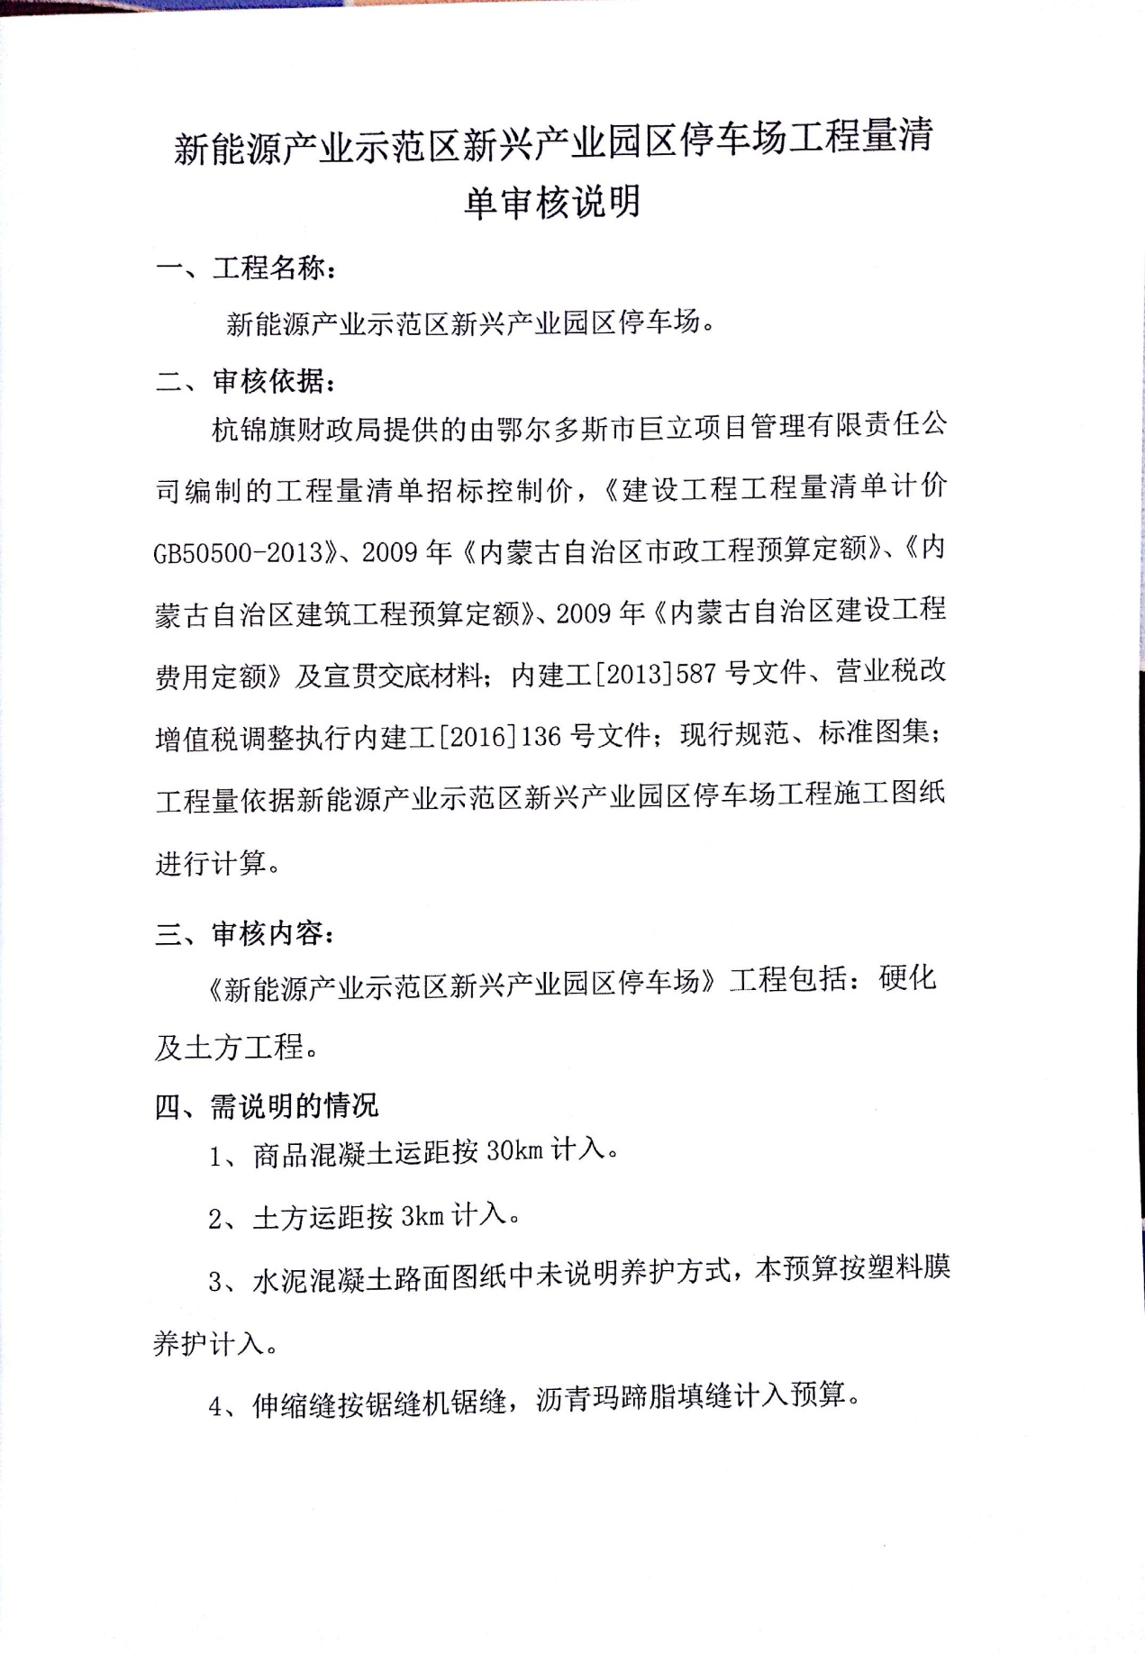

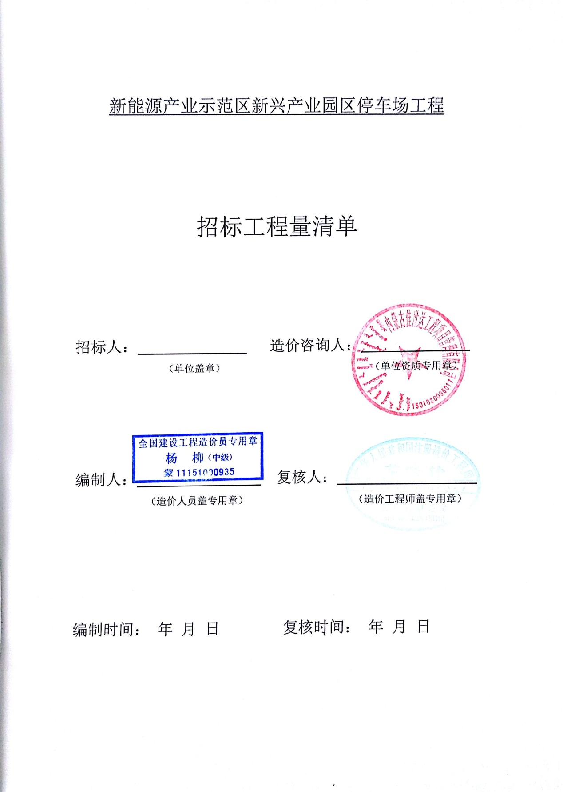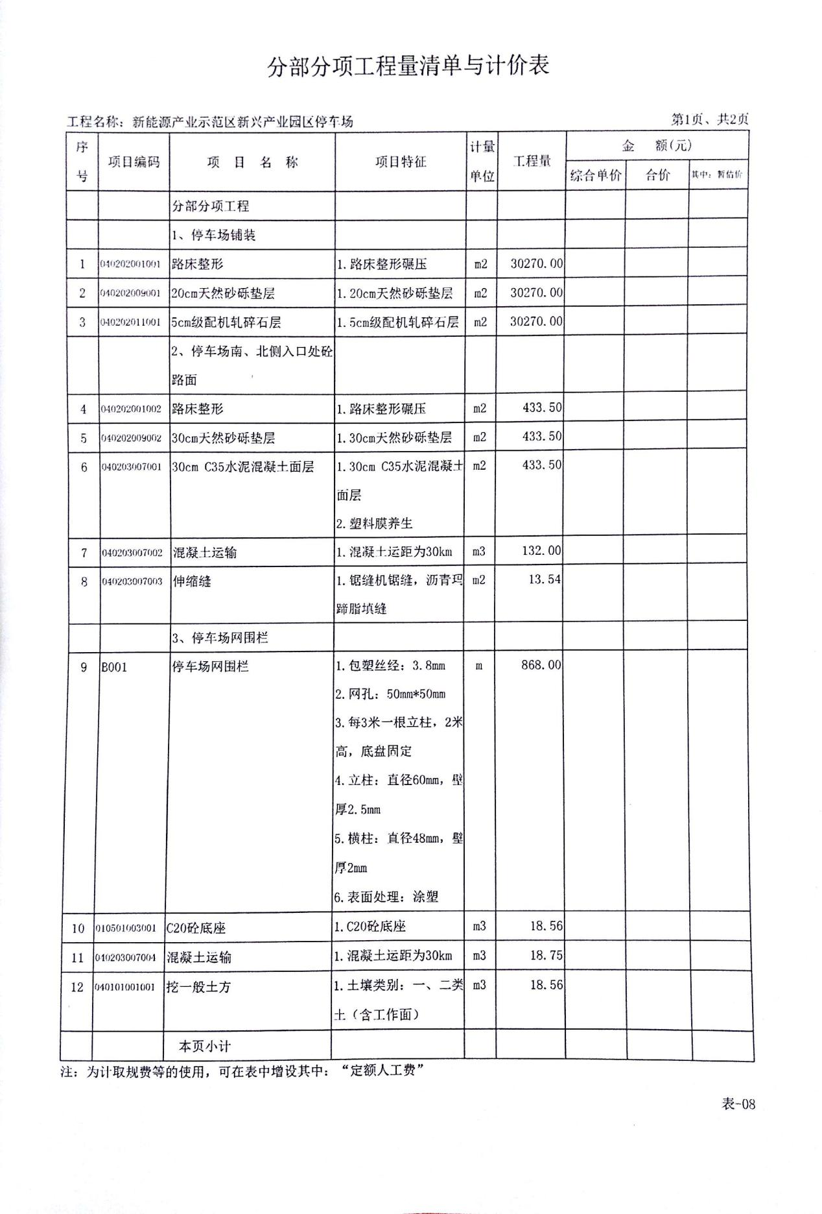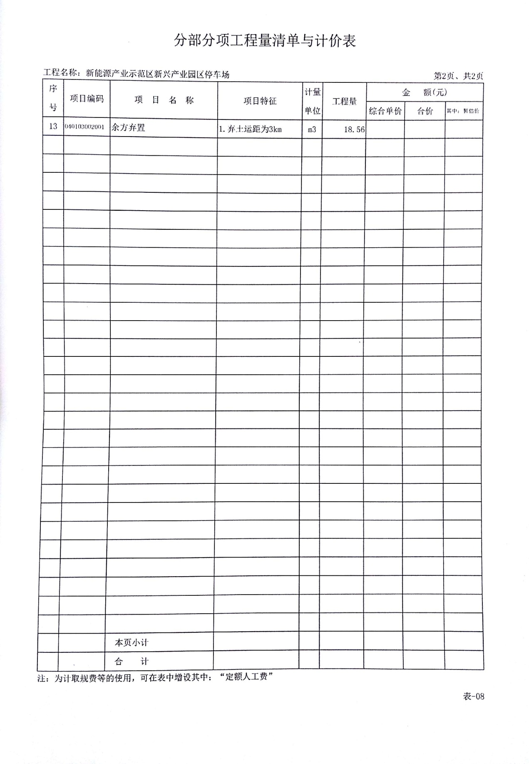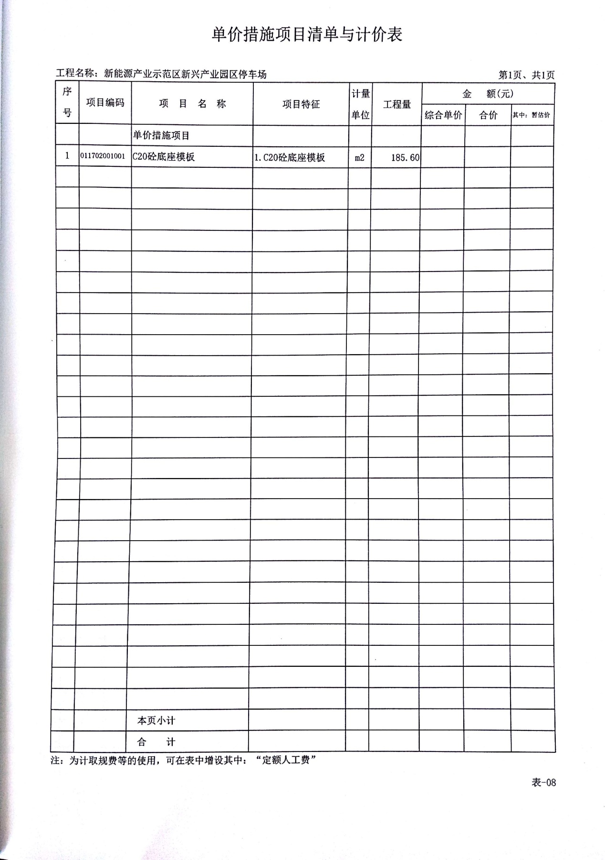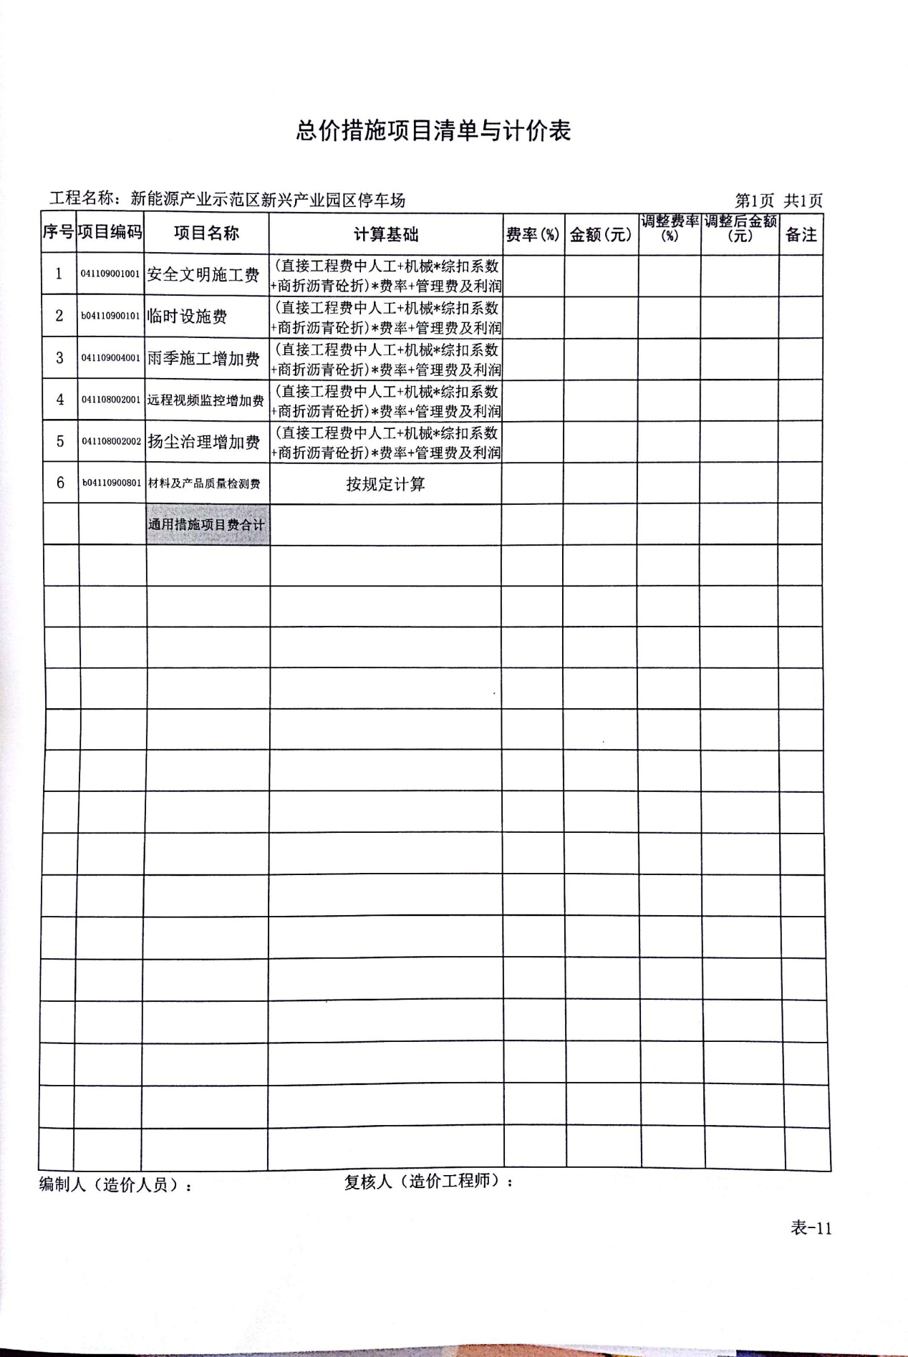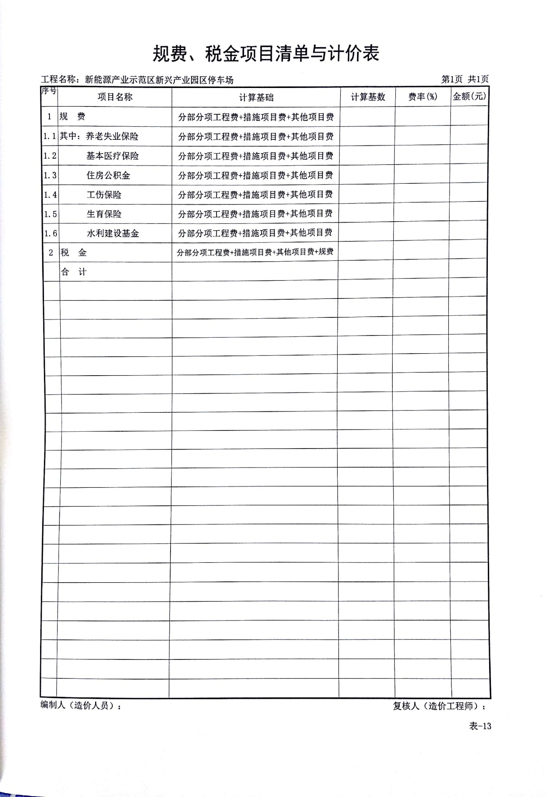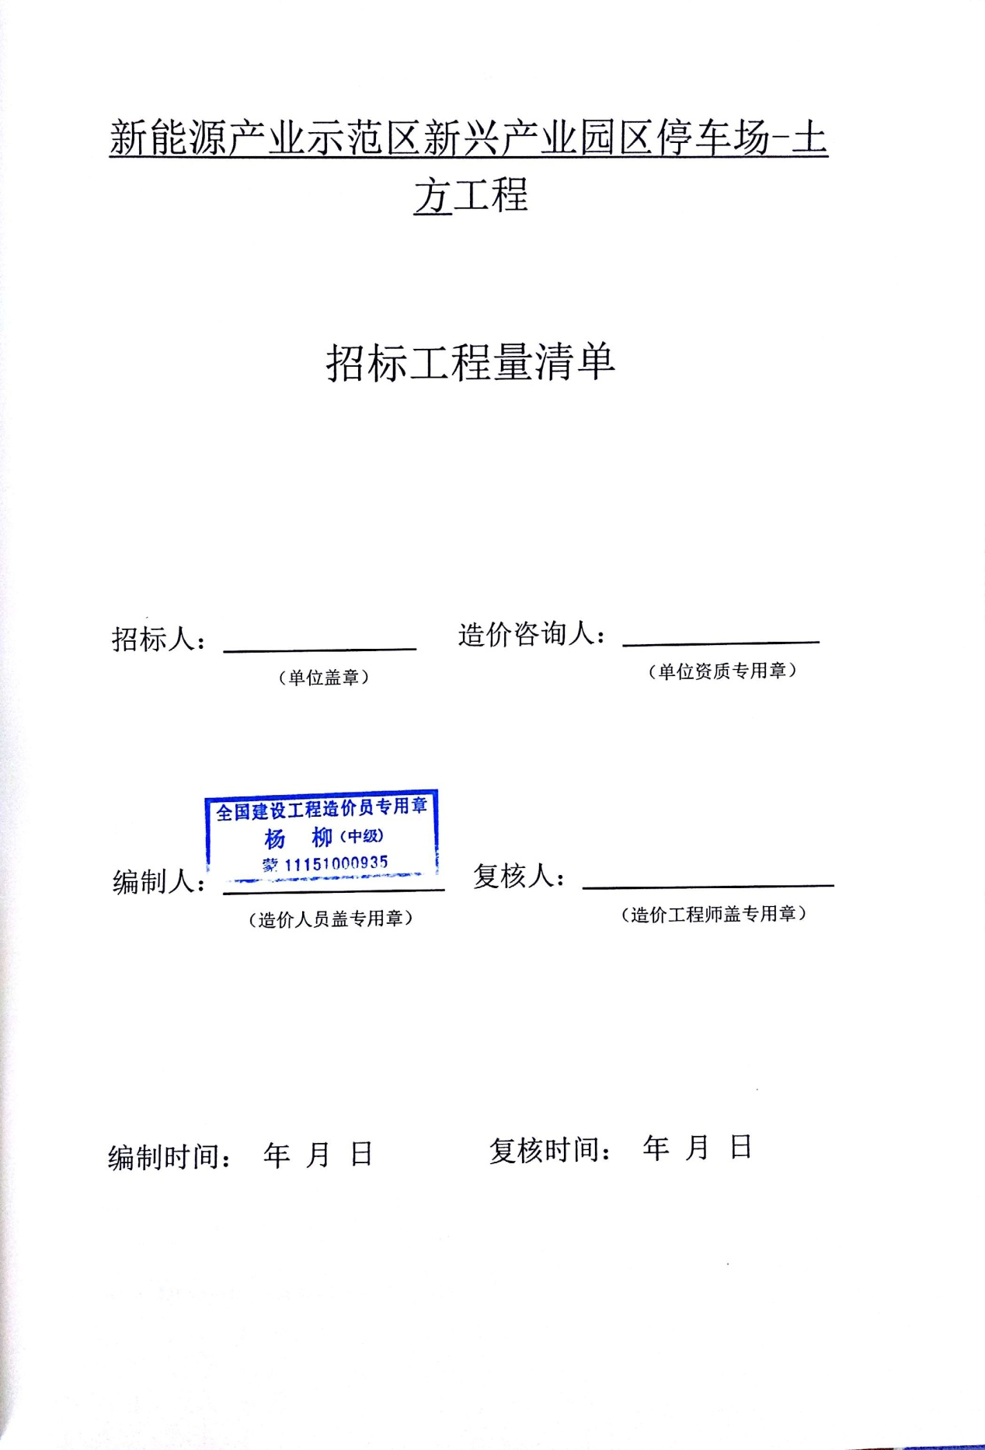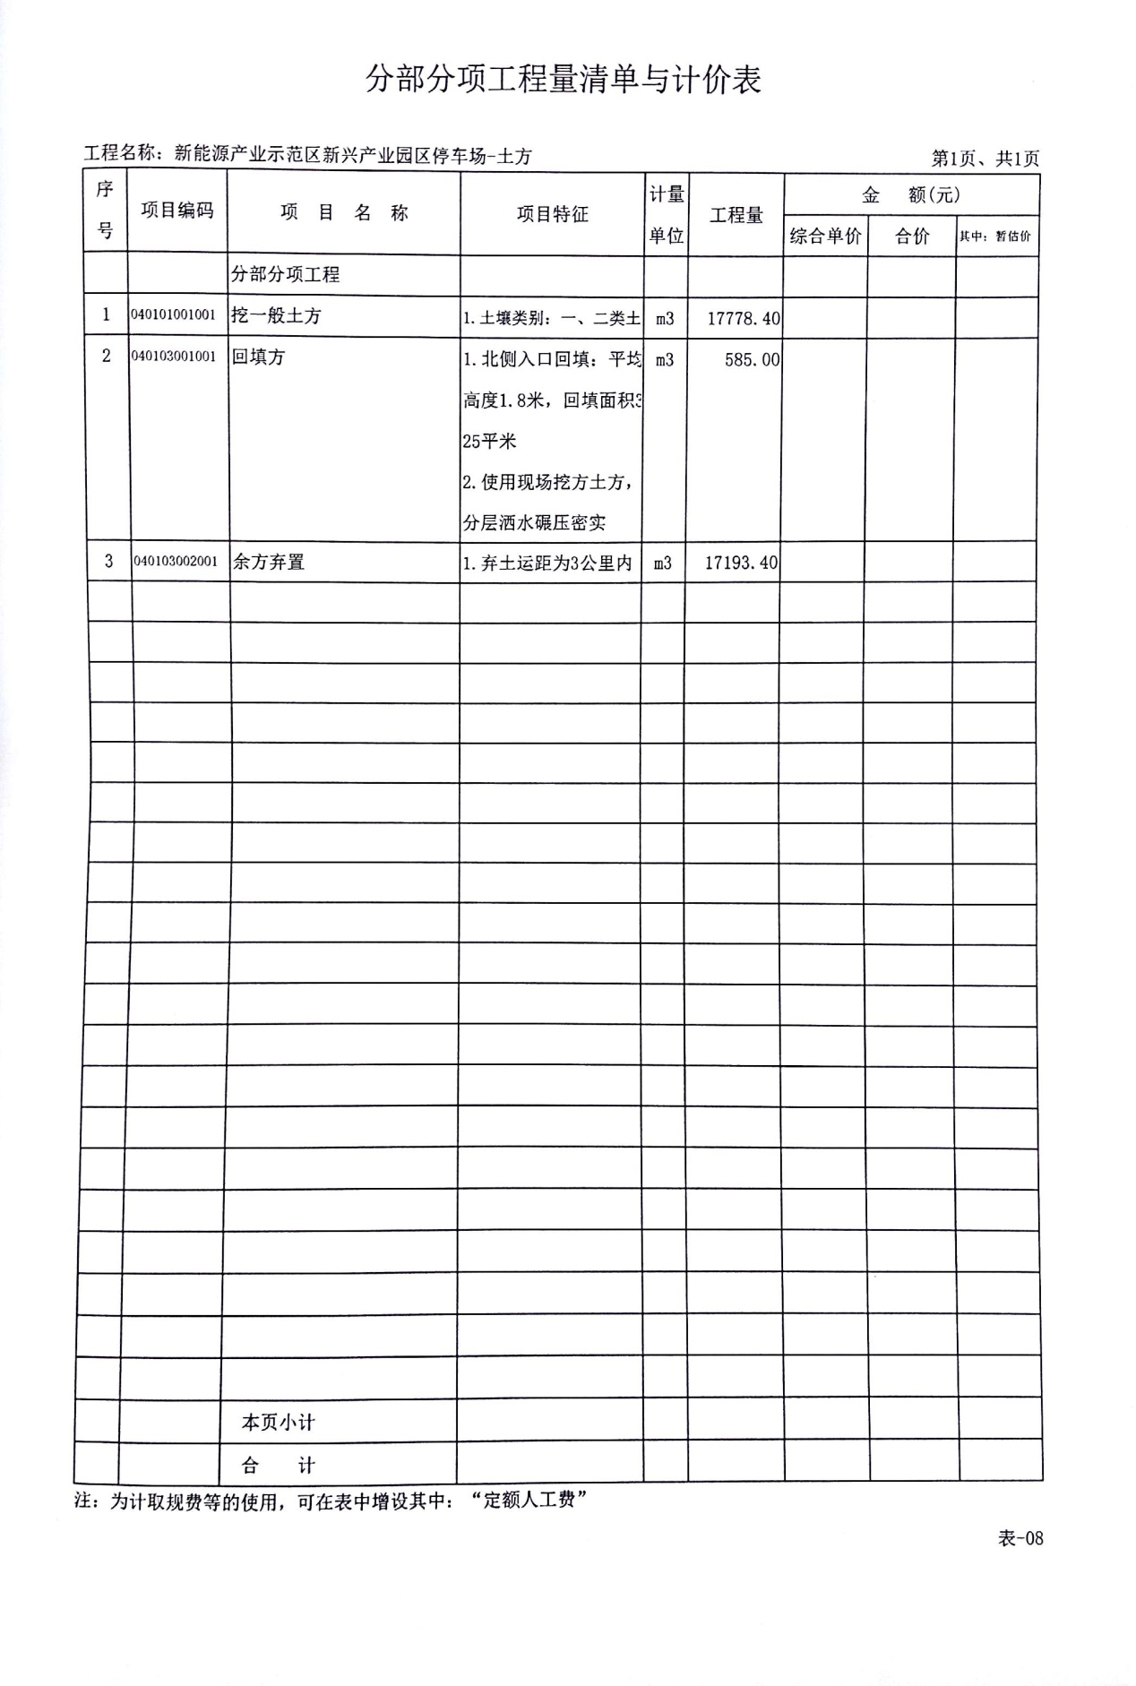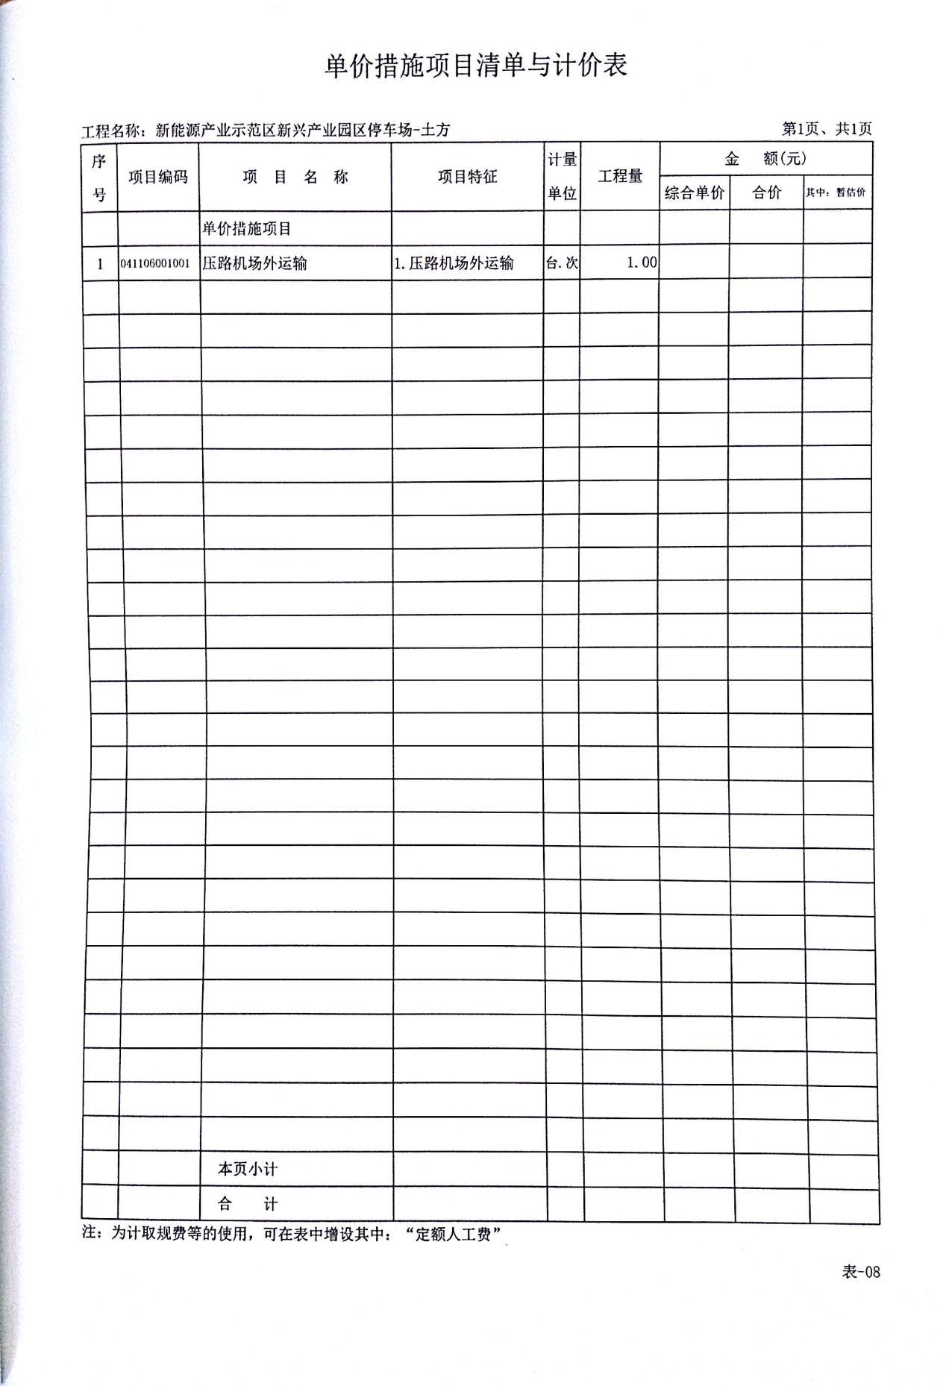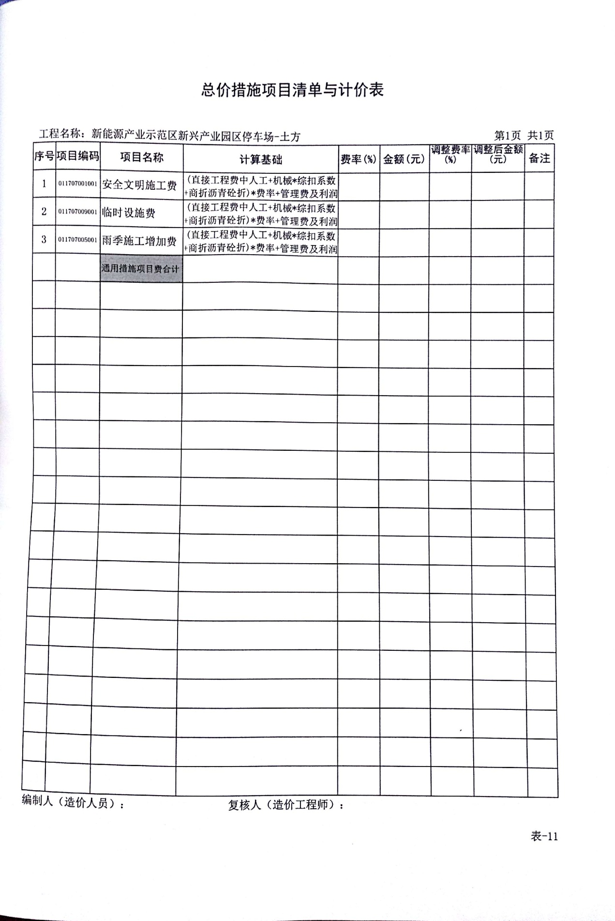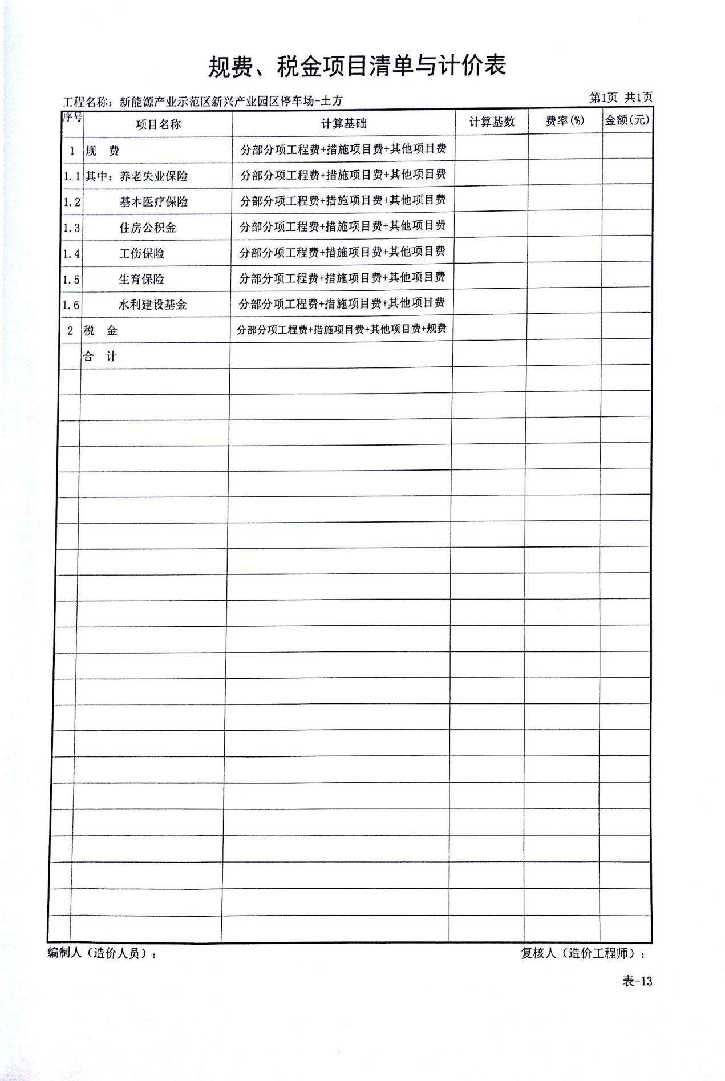

第五章 投标人资质证明及相关文件要求
投标人应提交证明其有资格参加投标和中标后有能力履行合同的文件，并作为其投标文件的一部分，所有文件必须真实可靠、不得伪造，否则将按鄂尔多斯市交易中心《对投标供应商提供虚假材料的处罚规定》予以相应处罚。资质证明文件应包括：

一.投标人及投标货物的资格性证明文件
1. 投标人的载有统一社会信用代码的营业执照副本原件、载有二维码新版资质证书复印件、基本账户开户许可证原件、有效安全生产许可证原件、投标保证金缴纳凭证原件（使用网银支付的，提供网上银行电子回单的截图复印件）；
2．采购人邀请所有投标人的法定代表人或其委托代理人参加开标会，且拟派本项目的项目经理（项目负责人）本人必须到场参加开标会，并在提交投标文件时，向采购人（采购代理机构）提交法定代表人身份证明文件或法定代表人授权委托书，出示本人身份证原件，否则，其投标文件将不予接收（委托代理人必须为本项目的拟派项目经理，提供建造师注册证书、建造师执业资格证、建造师安全生产考核合格证书原件）；
3．拟派建造师注册证书、资格证、安全生产考核合格证书、身份证、授权委托书原件；且不得担任其他在建项目建设工程的项目经理的承诺书原件；技术负责人至少配备1员，需具备市政工程专业中级（含）以上职称（提供职称证书原件）； 施工员、安全员、质检员/质量员、资料员、材料员、预算员/造价员各一名。（安全员提供执业资格证书原件或岗位证书原件以及安全员安全生产考核合格证原件，其余五大员提供执业资格证书原件或岗位证书原件。）
4.投标企业有近一年内任意一个月的纳税证明（以税务机关提供的纳税凭证为准）和为企业员工缴纳社保资金的凭证；
5.《行贿犯罪档案查询告知函》（指网上下载的查询结果告知函或检察机关现场出具的书面告知函）

二.投标人应提供的其它资信文件
1．财务要求：供应商是法人的审查会计师事务所出具的上一年度财务审计报告或基本开户银行近一年内出具的资信证明(供应商是部分其他组织或自然人的，审查银行近一年内出具的资信证明)；
2．信誉要求：投标人不得存在下列情形之一： ①近年（2014年至今）被责令停业，投标资格被暂停或取消，财产被接管、冻结，破产状态； ②近年（2014年至今）内有骗取中标和严重违约及重大工程质量问题；（提供相关承诺书并加盖公章，详见招标文件附件2, 新成立的企业，需提供成立后至今的承诺书）；
3．业绩要求：近年（2014年至今，以合同签订时间为准）承揽过至少一项100万元（含）以上市政公用工程的施工业绩（【提供中标通知书及经建设行政主管部门备案生效后的合同原件】或者【提供中标通知书和经建设主管部门备案生效后的工程竣工验收备案表原件】，投标文件须附复印件）；
4．投标人情况介绍，包括生产、办公场所、机构设置、技术力量、服务能力、质量管理等；
5．其他有利于投标的投标人的证明文件；
6．近三年来在生产经营活动中无重大违法记录的声明材料。
以上文件资料未注明提供原件的，均要求提供复印件并逐页加盖投标人公章，除在本招标文件中明确规定不提供为无效投标外，其余均供评委在评审时参考，未提供或提供的资料不全，有可能影响投标人的得分。

第六章 评标原则和方法

一．评标原则：
（一）为了做好本次项目的招标、评标工作，保证项目评审工作的正常有序进行，维护采购人、投标人的合法权益，依据《中华人民共和国政府采购法》等相关法律法规，本着公开、公平、公正、择优的原则，制定评标办法。
（二）评标委员会将综合分析投标人的各项指标，而不以单项指标的优劣评选出预中标人。

二．评标办法：
（一）本次招标采用最低评标价法评标,即在所有满足招标文件要求同时又低于预算价的投标人中，以报价最低的投标人作为中标人。
（二）具体评审工作按照以下步骤进行。
1．商务评审。代理机构工作人员协助经济专家、采购人代表共同对资格和符合性审查合格者进行商务评议。商务评审内容包括：
财务状况和信誉，业绩，服务和投标企业依法纳税，交纳养老保险、医疗保险情况等。评议结果为“合格”或“不合格”。
2．技术参数比较。评价内容主要为投标企业技术方案的可行性（服务）；工程量清单响应程度（工程）；技术参数响应程度；产品主要部件的质量（货物）等。根据投标企业提供的技术资料由技术专家和采购人代表逐项分别进行比较和评价。比较原则如下：凡有一项主要参数不满足者，其结论即为“不合格”；一般参数中有一项超出允许偏离最大范围或最高项数的，其结论也为“不合格”。
3．价格比较。由评委会集体对技术参数合格的投标报价进行比较。首先对每一投标人的报价是否存在缺项、漏项，以及分项报价是否合理或者低于成本进行审核。其次，对有可能影响商品质量和不能诚信履约的投标，要求其在规定期限内提供书面文字予以解释说明，并提交相关证明材料。否则，评标委员会可以取消该投标人的中标候选资格。最后，对满足条件的投标报价由低到高顺序排列。投标报价相同的，依技术指标、售后服务条款的优劣顺序排列。
4.本次采购将按照《政府采购法》第九条的规定，在同等条件下，优先扶持不发达地区和少数民族地区的企业和中小企业。
初步评审一览表：
形式性审查标准 | 投标函及法人授权委托书 | 符合招标文件要求。（格式、填写要求、签署、盖章等）
形式性审查标准 | 开标一览表 | 符合招标文件要求。（格式、填写要求、签署、盖章等）
形式性审查标准 | 投标文件规范性、符合性 | 投标文件的正本和副本应采用胶粘方式左侧装订，不得采用活页夹等可随时拆换的方式装订，不得有零散页；投标文件封装（份数、装订、格式、文字、目录、页码等）符合招标文件要求；无严重的编排混乱、内容不全或字迹模糊辨认不清、前后矛盾情况，对评标无实质性影响。
资格评审标准 | 营业执照、组织机构代码、税务登记证 | 具备有效的营业执照、组织机构代码、税务登记证原件或载有统一社会信用代码的营业执照原件（查验原件）
资格评审标准 | 资质等级 | 备建设行政主管部门颁发的[市政公用工程施工总承包三级]（含）以上资质（查验企业载有二维码新版资质证书复印件）
资格评审标准 | 安全生产许可证 | 具备建设行政主管部门颁发的有效安全生产许可证（查验副本原件）
资格评审标准 | 基本账户开户许可证 | 具备有效的基本账户开户许可证（查验原件）
资格评审标准 | 财务要求 | 审查会计师事务所出具的上一年度财务审计报告或基本开户银行近一年内出具的资信证明。
资格评审标准 | 业绩要求 | 近年（2014年至今，以合同签订时间为准）承揽过至少一项100万元（含）以上市政公用工程的施工业绩（【提供中标通知书及经建设行政主管部门备案生效后的合同原件】或者【提供中标通知书和经建设主管部门备案生效后的工程竣工验收备案表原件】，投标文件须附复印件）。
资格评审标准 | 信誉要求 | 投标人不得存在下列情形之一：  ①近年（2014年至今）被责令停业，投标资格被暂停或取消，财产被接管、冻结，破产状态； ②近年（2014年至今）内有骗取中标和严重违约及重大工程质量问题；（提供相关承诺书并加盖公章，详见招标文件附件2, 新成立的企业，需提供成立后至今的承诺书）
资格评审标准 | 项目经理资格要求 | 拟派项目经理的要求：具有市政公用工程二级（含）以上注册建造师执业资格，同时具备有效的安全生产考核合格证书，必须在本单位注册且未担任其它在建项目建设工程的项目经理（提供项目经理的建造师执业资格证书、注册证书及安全生产考核合格证书原件；出具加盖企业公章的承诺书,格式详见招标文件附件）
资格评审标准 | 技术负责人 | 技术负责人具有市政工程专业中级及以上职称证书（查验职称证原件）
资格评审标准 | 其他项目管理  人员 | 其他管理人员：施工员、质检员/质量员、材料员、资料员、安全员、预算员/造价员各一名。（查验安全员的执业资格证书原件或岗位证书原件及安全员安全生产考核证原件，其余五大员的执业资格证书原件或岗位证书原件）
资格评审标准 | 行贿犯罪档案查询结果告知函 | 具有检察院出具的有效的《行贿犯罪档案查询告知函》（注：《行贿犯罪档案查询结果告知函》应为企业、企业法人代表、项目经理的查询函）（查验证书）
资格评审标准 | 纳税证明和社保凭证 | 投标企业有近一年内任意一个月的纳税证明（以税务机关提供的纳税凭证为准）和为企业员工缴纳社保资金的凭证
资格评审标准 | 其他要求 | 有招标文件规定的和其他法律法规规定的其它无效投标条款。
响应性评审标准 | 主要商务条款 | 满足招标文件关于工期、工程质量和付款方式要求。
响应性评审标准 | 投标保证金递交情况 | 满足招标文件关于投标保证金的缴纳要求。
响应性评审标准 | 投标报价 | 不高于采购预算、不缺项漏项。
响应性评审标准 | 联合体投标 | 本项目不接受联合体投标
响应性评审标准 | 已标价工程量  清单 | 符合招标文件“工程量清单”给出的子目编码、子目名称、子目特征、计量单位和工程量；已标价工程量清单中投标报价汇总表需加盖预算员（或造价员或造价工程师）章
施工组织设计 | 施工方案与技术措施 | 施工方案与技术措施是否科学
施工组织设计 | 质量管理体系与措施 | 质量管理体系与措施是否完善
施工组织设计 | 安全管理体系与措施 | 安全管理体系与措施是否完善
施工组织设计 | 环境保护管理体系与措施 | 环境保护管理体系与措施是否完善
施工组织设计 | 工程进度计划与措施 | 工程进度计划与措施是否科学
施工组织设计 | 资源配备计划 | 资源配备计划是否合理
备注 | 新注册成立的企业如无以上相关证明材料可提供相关主管部门出具的证明。（税务和社保）
注：以上内容凡有一项不合格者，视为未通过初步审查，按无效投标处理。

第七章 投标文件格式与要求

格式一：

投标文件封面

投 标 文 件

招标编号:
项目名称:

投标人:
投标人地址:

联系电话:

年 月 日

格式二：
投标文件目录

一．投标承诺书………………………………………………………（ ）
二．法定代表人授权委托书…………………………………………（ ）
三．开标一览表………………………………………………………（ ）
四．已标价工程量清单………………………………………………（ ）
五．施工组织设计 ………………………………………………… （ ）
六．项目管理机构……………………………………………………（ ）
七．资格审查材料……………………………………………………（ ）
八．其他材料…………………………………………………………（ ）

格式三：
投标承诺书

致：鄂尔多斯新能源产业示范区管理委员会：
1.按照已收到的项目编号为的采购项目招标文件要求，经我公司认真研究投标须知、合同条款、技术规范、资质要求和其它有关要求后，我方愿按上述合同条款、技术规范、资质要求进行投标。我方完全接受本次招标文件规定的所有要求，并承诺在中标后履行我方的全部义务。我方的最终报价为总承包价，保证不以任何理由增加报价。如有缺项、漏项部份，均由我方无条件负责补齐。
2. 一旦我方中标，我方保证在合同签订后_______日历天完工。
3. 我方同意所递交的投标文件在“投标须知”规定的投标有效期内有效，在此期间内我方的投标如能中标，我方将受此约束。
4. 我方郑重声明：所提供的投标文件内容全部真实有效。
5. 我单位如果存在下列情形的，愿意承担取消中标资格、投标保证金不予退还、赔偿超过投标保证金金额的损失部分、接受有关监督部门处罚等后果：
（1）中标后，无正当理由放弃中标资格；
（2）中标后，无正当理由不与招标人签订合同；
（3）在签订合同时，向招标人提出附加条件；
（4）不按照招标文件要求提交履约保证金；
（5）要求修改、补充和撤销投标文件的实质性内容；
（6）要求更改招标文件和中标结果公告的实质性内容；
（7）法律法规和招标文件规定的其他情形。
6. 我方同意提供按照贵方可能另外要求的与其投标有关的任何数据或资料。除非另外达成协议并生效，否则，中标通知书和本投标文件将构成约束双方合同的组成部分。
投标人名称：
详细地址： 邮政编码：
电 话： 传 真： 电子函件：
投标人开户银行： 账号/行号：
投标人法人签字：
投标人法人授权代表签字：
投标人名称(公章)：
年 月 日

格式四：
法定代表人授权委托书

兹委派我单位（姓名）参加贵单位组织的 采购招标活动（项目编号： ），委派人全权代表我单位处理本次投标中的有关事务，并签署全部有关文件、协议及合同。我单位对委托代理人签署内容负全部责任。
本授权书于签字盖章后生效，在贵中心收到撤消授权的书面通知以前，本授权书一直有效。被授权人签署的所有文件不因授权的撤消而失效。
委托代理人无转委权。
特此委托。

法定代表人身份证扫描件
（本证件需直接扫描，不允许粘贴）
正反面

委托代理人身份证扫描件
（本证件需直接扫描，不允许粘贴）
正反面

投标人：（公章）

法定代表人：（签字）

年 月 日

格式五：
开标一览表
投标人名称：（加盖公章）
项目名称：
项目编号：
名 称 | 投标总报价 | 工期  （日历天） | 工程质量 | 项目经理姓名 | 项目经理资格
 | 大写：
 | 小写：
备 注

说明：1．所有价格均系用人民币表示，单位为元，精确到个数位。
2．价格应按照“竞标须知”的要求报价。
3．此表除保留在响应文件中外，还要将另一份完全相同的本表与优惠声明（如有的话）密封装在一个信封中，单独递交，作为唱标之用。
4．以上内容缺一不可，格式、内容和签署、盖章必须完整，否则为无效竞标。
5.优惠承诺属于服务评审内容，不作为评审依据。如成交，优惠承诺将列入合同条款。

法定代表人或法人授权代表（签字）：

年 月 日

格式六：

已标价工程量清单

已标价工程量清单中投标报价汇总表需加盖预算员（或造价员或造价工程师）章

格式七：

施工组织设计

1. 投标人编制施工组织设计的要求：编制时应采用文字并结合图表形式说明施工方法；拟投入本标段的主要施工设备情况、拟配备本标段的试验和检测仪器设备情况、劳动力计划等；结合工程特点提出切实可行的工程质量、安全生产、文明施工、工程进度、技术组织措施，同时应对关键工序、复杂环节重点提出相应技术措施，如冬雨季施工技术、减少噪音、降低环境污染、地下管线及其他地上地下设施的保护加固措施等。
2. 施工组织设计除采用文字表述外可附下列图表，图表及格式要求附后。
附表一拟投入本标段的主要施工设备表
附表二拟配备本标段的试验和检测仪器设备表
附表三劳动力计划表
附表四计划开、竣工日期和施工进度网络图
附表五施工总平面图
附表六临时用地表

附表一：拟投入本标段的主要施工设备表

序号 | 设备名称 | 型号  规格 | 数量 | 国别  产地 | 制造  年份 | 额定功率（KW） | 生产  能力 | 用于施工部位 | 备注

附表二：拟配备本标段的试验和检测仪器设备表
序号 | 仪器设备名称 | 型号  规格 | 数量 | 国别  产地 | 制造  年份 | 已使用台时数 | 用途 | 备注

附表三：劳动力计划表
单位：人
工种 | 按工程施工阶段投入劳动力情况

附表四：计划开、竣工日期和施工进度网络图

1. 投标人应递交施工进度网络图或施工进度表，说明按招标文件要求的计划工期进行施工的各个关键日期。
2. 施工进度表可采用网络图（或横道图）表示。

附表五：施工总平面图
投标人应递交一份施工总平面图，绘出现场临时设施布置图表并附文字说明，说明临时设施、加工车间、现场办公、设备及仓储、供电、供水、卫生、生活、道路、消防等设施的情况和布置。

附表六：临时用地表

用途 | 面积（平方米） | 位置 | 需用时间

格式八：

项目管理机构

（一）项目管理机构组成表
职务 | 姓名 | 职称 | 执业或职业资格证明 |  |  |  |  | 备注
职务 | 姓名 | 职称 | 证书名称 | 级别 | 证号 | 专业 | 养老保险

（二）主要人员简历表
“主要人员简历表”中的项目经理应附项目经理证、身份证、职称证、学历证、养老保险复印件，管理过的项目业绩须附合同协议书复印件；技术负责人应附身份证、职称证、学历证、养老保险复印件，管理过的项目业绩须附证明其所任技术职务的企业文件或用户证明；其他主要人员应附职称证（执业证或上岗证书）、养老保险复印件。

姓 名 |  |  | 年 龄 |  | 学历
职 称 |  |  | 职 务 |  | 拟在本合同任职
毕业学校 | 年毕业于 学校 专业
主要工作经历
时 间 |  | 参加过的类似项目 |  |  |  | 担任职务 | 发包人及联系电话

格式九：

资格审查资料

1、投标人基本情况表；
2、近一年财务状况表；
3、近三年（2014年-至今）完成的类似项目情况表；
4、正在建设的或新承接的项目情况表；
5、近年（2014年-至今）发生的诉讼及仲裁情况；
6、检察院出具的《行贿犯罪档案查询结果告知函》。
注：后附详细附表

（一）投标人基本情况表

投标人名称
注册地址 |  |  |  |  |  |  | 邮政编码
联系方式 | 联系人 |  |  |  |  |  | 电话
联系方式 | 传真 |  |  |  |  |  | 网址
组织机构
法定代表人 | 姓名 |  |  | 技术职称 |  |  |  | 电话
技术负责人 | 姓名 |  |  | 技术职称 |  |  |  | 电话
成立时间 |  |  |  | 员工总人数：
企业资质等级 |  |  |  | 其  中 | 项目经理
营业执照号 |  |  |  | 其  中 | 高级职称人员
注册资金 |  |  |  | 其  中 | 中级职称人员
开户银行 |  |  |  | 其  中 | 初级职称人员
账号 |  |  |  | 其  中 | 技工
经营范围
备注

注：后附详细的营业执照副本、资质证书副本、组织机构代码证副本、税务登记证、安全生产许可证、基本开户许可证、投标保证金缴纳表、获奖证书及有利于投标的有效证件复印件。

（二）近一年财务状况表

附近一年财务审计报告复印件

（三）近三年（2014年-至今）完成的类似项目情况表

项目名称
项目所在地
发包人名称
发包人地址
发包人电话
合同价格
开工日期
竣工日期
承担的工作
工程质量
项目经理
技术负责人
总监理工程师及电话
项目描述

注：附中标通知书及相应的经建设行政主管部门备案生效后的合同复印件或者提供中标通知书和经建设主管部门备案生效后的工程竣工验收备案表复印件。

（四）正在施工的和新承接的项目情况表

项目名称
项目所在地
发包人名称
发包人地址
发包人电话
合同价格
开工日期
竣工日期
承担的工作
工程质量
项目经理
技术负责人
总监理工程师及电话
项目描述

备注

注：附中标通知书或相应的经建设行政主管部门备案生效后的合同复印件。

（五）近年（2014年-至今）发生的诉讼及仲裁情况

（若有可附复印件）

（六）检察院出具的《行贿犯罪档案查询结果告知函》

（附《行贿犯罪档案查询结果告知函》复印件）

格式十：

其他材料

附件1

关于自觉遵守与维护内蒙古自治区
建筑市场秩序的承诺

为了维护内蒙古自治区建筑市场秩序，规范施工企业的建筑行为，本企业自觉遵守国家和自治区的法律、法规、规章的规定，并郑重承诺：如果在交易、施工、质量、安全等方面发生下列行为并造成不良社会影响的，自愿退出内蒙古自治区建筑市场。
1、拒绝接受各级建设行政主管部门及其它相关部门的正常监督管理；
2、发生重大质量安全生产责任事故；
3、投标过程中弄虚作假、串标、围标、扰乱有形建筑市场正常秩序；
4、因欠薪而引发工人聚集上访事件；
5、不按时参加建设行政主管部门要求参加的会议，不按时报送建设行政主管部门要求报送的报表；
6、企业负责人、经营负责人、技术负责人、项目经理、办公地址、联系电话等发生变更而逾期不办理变更手续；
7、其它违反法律、法规的行为。

法定代表人签字： 单位公章：

年 月 日

附件2

信誉承诺书

致：采购人
我方在此声明：
1、我单位 （公司名称） 拟派往 （项目名称） 的项目经理（项目经理姓名）未担任其它在建项目建设工程的项目经理。
2、投标人不得存在下列情形之一： ①近年（2014年至今）被责令停业，投标资格被暂停或取消，财产被接管、冻结，破产状态； ②近年（2014年至今）内有骗取中标和严重违约及重大工程质量问题。
3、近三年（2014年-至今）财务状况良好，没有处于财产被接管、破产或其他关、停、并、转状态。
我方保证上述信息真实且准确，并愿意承担因我方就此弄虚作假所引起的一切法律后果。

特此承诺。

投标人：（盖单位章）
法定代表人或其委托代理人：（签字或盖章）

年 月 日

附件3：

农民工工资保障金的交纳与使用承诺书

致：（招标人名称）：
根据《内蒙古自治区人民政府办公厅关于印发自治区建设领域农民工工资保障金管理办法的通知》内政办字[2006]443号文件的规定，我方对农民工工资保证金的交纳与使用在此向招标人承诺：
1、我方参与投标的（工程名称）项目，一旦中标，我方保证及时并且足额将农民工工资保障金存入建设行政主管部门指定的账户。
2、如果我方中标，所承包的（工程名称）项目出现拖欠农民工工资情况的，由有关部门按规定从我方的农民工工资保障金中先予支取。

投标人：（盖章）
法定代表人：（签字或盖章）
日 期： 年 月 日

附件4：
投标人资信原件信息核实表

投标单位名称：
开标时间：
序号 | 证件名称  （填写全称） | 证书编号  （编号须正确填写） | 证书信息  （正本或副本） | 有效期限  （起止时间） | 数量  （件） | 备注
1
2
3
4
5
6
7
8
9
10
11
12
13
14
15

投标单位送件人签字： | 接收审核人签字： | 退件人签字： | 投标单位收件人签字： | 投标单位名称（加盖公章）：

注：
- 《投标人资质原件信息核实表》须在开标前由投标人填写并加盖公章，开标时单独递交，
否则若因资质原件引起的一切后果由投标人承担。
2、本表由上述相关人员签字后与评标报告一同存档备查。
3、投标人送件人须附身份证复印件一份。
4、凡提供的原件都一一列在此表中。
5、此表若不加盖公章则视为你公司默认该表所写一切内容，本表不需要做进投标书中。

